TỔNG LIÊN ĐOÀN LAO ĐỘNG VIỆT NAM

**TRƯỜNG ĐẠI HỌC TÔN ĐỨC THẮNG**

**KHOA CÔNG NGHỆ THÔNG TIN**



**ĐỒ ÁN MÔN**

**LẬP TRÌNH WEB NÂNG CAO**

**Xây dựng một mạng xã hội thu nhỏ trong hệ thống thông tin sinh viên**

*Người hướng dẫn*: **GV. VŨ ĐÌNH HỒNG**

*Người thực hiện*: **HUỲNH LONG - 51800891**

**BÙI TRÚC PHƯƠNG – 51800916**

**NGUYỄN PHẠM KHANG - 51800878**

Khoá  **: 22**

**THÀNH PHỐ HỒ CHÍ MINH, NĂM 2021**

TỔNG LIÊN ĐOÀN LAO ĐỘNG VIỆT NAM

**TRƯỜNG ĐẠI HỌC TÔN ĐỨC THẮNG**

**KHOA CÔNG NGHỆ THÔNG TIN**



**ĐỒ ÁN MÔN**

**LẬP TRÌNH WEB NÂNG CAO**

**Xây dựng một mạng xã hội thu nhỏ trong hệ thống thông tin sinh viên**

*Người hướng dẫn*: **GV. VŨ ĐÌNH HỒNG**

*Người thực hiện*: **HUỲNH LONG - 51800891**

**BÙI TRÚC PHƯƠNG – 51800916**

**NGUYỄN PHẠM KHANG - 51800878**

Khoá  **: 22**

**THÀNH PHỐ HỒ CHÍ MINH, NĂM 2021**

LỜI CẢM ƠN

Lập trình web nâng cao là một môn học rất hay và bổ ích, chúng em xin chân thành cảm ơn thầy Vũ Đình Hồng đã hướng dẫn và tạo dựng những điều kiện cần thiết để chúng em hoàn thành Đồ án “Xây dựng một mạng xã hội thu nhỏ trong hệ thống thông tin sinh viên”.

Trong quá trình thực hiện đồ án này nhóm vẫn khó tránh khỏi những sai sót không mong muốn, kính mong thầy có thể góp ý và giúp đỡ thêm. Nhóm xin chân thành cảm ơn.

**ĐỒ ÁN ĐƯỢC HOÀN THÀNH**

**TẠI TRƯỜNG ĐẠI HỌC TÔN ĐỨC THẮNG**

Em xin cam đoan đây là sản phẩm đồ án của chúng em và được sự hướng dẫn của Thầy Lê Văn Hoà. Các nội dung nghiên cứu, kết quả trong đề tài này là trung thực và chưa công bố dưới bất kỳ hình thức nào trước đây. Những số liệu trong các bảng biểu phục vụ cho việc phân tích, nhận xét, đánh giá được chính tác giả thu thập từ các nguồn khác nhau có ghi rõ trong phần tài liệu tham khảo.

Ngoài ra, trong đồ án còn sử dụng một số nhận xét, đánh giá cũng như số liệu của các tác giả khác, cơ quan tổ chức khác đều có trích dẫn và chú thích nguồn gốc.

**Nếu phát hiện có bất kỳ sự gian lận nào em xin hoàn toàn chịu trách nhiệm về nội dung đồ án của mình.** Trường đại học Tôn Đức Thắng không liên quan đến những vi phạm tác quyền, bản quyền do tôi gây ra trong quá trình thực hiện (nếu có).

*TP. Hồ Chí Minh, ngày tháng năm*

*Tác giả*

*(ký tên và ghi rõ họ tên)*

*Huỳnh Long*

*Bùi Trúc Phương*

*Nguyễn Phạm Khang*

PHẦN XÁC NHẬN VÀ ĐÁNH GIÁ CỦA GIẢNG VIÊN

**Phần xác nhận của GV hướng dẫn**

_______________________________________________________________________________________________________________________________________________________________________________________________________________________________________________________________________________________________________________________________________________________________________________________________________________

Tp. Hồ Chí Minh, ngày tháng năm

(kí và ghi họ tên)

**Phần đánh giá của GV chấm bài**

_______________________________________________________________________________________________________________________________________________________________________________________________________________________________________________________________________________________________________________________________________________________________________________________________________________

Tp. Hồ Chí Minh, ngày tháng năm

(kí và ghi họ tên)

TÓM TẮT

Trong báo cáo này, nhóm chúng em tiến hành xây dựng một mạng xã hội thu nhỏ trong hệ thống thông tin sinh viên. Bước đầu sẽ tiến hành tìm hiểu lý thuyết và yêu cầu được đề ra, nhóm chúng em sẽ tiến hành Demo sản phẩm thông qua video được ghi lại và trực tiếp giới thiệu sản phẩm, cách sử dụng, những tính năng của sản phẩm đến người dùng.

MỤC LỤC

LỜI CẢM ƠN i

PHẦN XÁC NHẬN VÀ ĐÁNH GIÁ CỦA GIẢNG VIÊN iii

TÓM TẮT iv

MỤC LỤC 1

DANH MỤC CÁC BẢNG BIỂU, HÌNH VẼ, ĐỒ THỊ 3

CHƯƠNG 1 – CÁC TÍNH NĂNG CỦA TRANG WEB 5

1.1 Các tính năng của trang web 5

1.2 60

**DANH MỤC KÍ HIỆU VÀ CHỮ VIẾT TẮT**

**CÁC KÝ HIỆU**

**CÁC CHỮ VIẾT TẮT**

DANH MỤC CÁC BẢNG BIỂU, HÌNH VẼ, ĐỒ THỊ

**DANH MỤC HÌNH**

Hình 1.1 Giao diện trang đăng nhập 6

Hình 1.2 Đăng nhập bằng Google 7

Hình 1.3 Hệ thống báo lỗi khi SV đăng nhập bằng mail thường 8

Hình 1.4 Chuyển hướng đến trang chủ khi SV đăng nhập bằng tài khoản SV 9

Hình 1.5 Admin đăng nhập bằng tài khoản mặc định 10

Hình 1.6 Chuyển hướng đến trang chủ 10

Hình 1.7 Admin tạo tài khoản cho Phòng/Khoa 11

Hình 1.8 Admin thêm tài khoản thành công 12

Hình 1.9 Giảng viên có thể đổi mật khẩu 13

Hình 1.10 Mật khẩu mới không được trùng với mật khẩu cũ 14

Hình 1.11 Đổi mật khẩu thành công 15

Hình 1.12 Trang cá nhân của sinh viên 16

Hình 1.13 Thông tin cá nhân phải nhập đầy đủ 17

Hình 1.14 Sinh viên có thể chỉnh sửa thông tin cá nhân 18

Hình 1.15 Cập nhật thông tin cá nhân thành công 19

Hình 1.16 Cập nhật ảnh đại diện 20

Hình 1.17 Cập nhật ảnh đại diện thành công 21

Hình 1.18 Giao diện trang chủ 22

Hình 1.19 Sinh viên có thể đăng bài viết 23

Hình 1.20 Bài viết đã được đăng mà không cần load trang 24

Hình 1.21 Báo lỗi khi địa chỉ không hợp lệ 25

Hình 1.22 Đăng video thông qua link Youtube 26

Hình 1.23 Video đã được đăng 27

Hình 1.24 Tính năng bình luận và xoá bình luận 28

Hình 1.25 Không thể xoá bình luận của người khác 29

Hình 1.26 Demo tính năng đăng thông báo 30

Hình 1.27 Giảng viên chỉ đươc phép đăng thông báo do admin phân quyền 31

Hình 1.28 Thông báo hiển thị realtime trên trang chủ của sinh viên 32

Hình 1.29 Giảng viên đăng thông báo thành công 33

Hình 1.30 Chi tiết thông báo 34

Hình 1.31 Giảng viên cập nhật thông báo 35

Hình 1.32 Giảng viên cập nhật thông báo thành công 36

Hình 1.33 Giảng viên xoá thông báo 37

Hình 1.34 Trang tất cả thông báo 38

Hình 1.35 Trang tất cả thông báo chỉ hiển thị 10 thông báo mỗi trang 39

Hình 1.36 Trang tất cả thông báo chỉ hiển thị 10 thông báo mỗi trang 40

Hình 1.37 Danh sách phòng ban 41

Hình 1.38 Lọc thông báo theo phòng ban 42

Hình 1.39 Chi tiết thông báo theo phòng ban 43

Hình 1.40 Lọc thông báo theo tiêu đề 44

Hình 1.41 kết quả lọc thông báo theo tiêu đề 44

Hình 1.42 Lọc thông báo theo nội dung 45

Hình 1.43 Kết quả lọc thông báo theo nội dung 46

Hình 1.44 Lọc thông báo theo ngày 47

Hình 1.45 Kết quả lọc thông báo theo ngày 48

Hình 1.46 Lọc thông báo chưa xem 49

Hình 1.47 Kết quả lọc thông báo chưa xem 50

Hình 1.48 Tính năng tìm tên người dùng 51

Hình 1.49 Khả năng responsive trên Ipad Pro 52

Hình 1.50 Giao diện trang chủ trên Ipad Pro 53

Hình 1.51 Giao diện trang chủ trên Ipad Pro 54

Hình 1.52 Giao diện trang tất cả thông báo trên Ipad Pro 55

Hình 1.53 Giao diện danh sách phòng ban Ipad Pro 56

Hình 1.54 Giao diện chi tiết thông báo trên Ipad Pro 57

Hình 1.55 Giao diện đăng nhập trên điện thoại 58

Hình 1.56 Giao diện trang chủ trên điện thoại 59

Hình 1.57 Giao diện trang thông báotrên điện thoại 60

Hình 1.58 Giao diện trang tất cả thông báo trên điện thoại 61

Hình 1.59 Mỗi trang chỉ có 10 thông báo 62

Hình 1.60 Giao diện danh sách phòng ban trên điện thoại 63

Hình 1.61 Giao diện tìm kiếm người dùng autocomplete trên điện thoại 64

Hình 1.62 Giao diện hiển thị người dùng trên điện thoại 65

Hình 1.63 Giao diện sidebar trên điện thoại 66

**DANH MỤC BẢNG**

**No table of figures entries found.**

CHƯƠNG 1 – CÁC TÍNH NĂNG CỦA TRANG WEB

* 1. Các tính năng của trang web

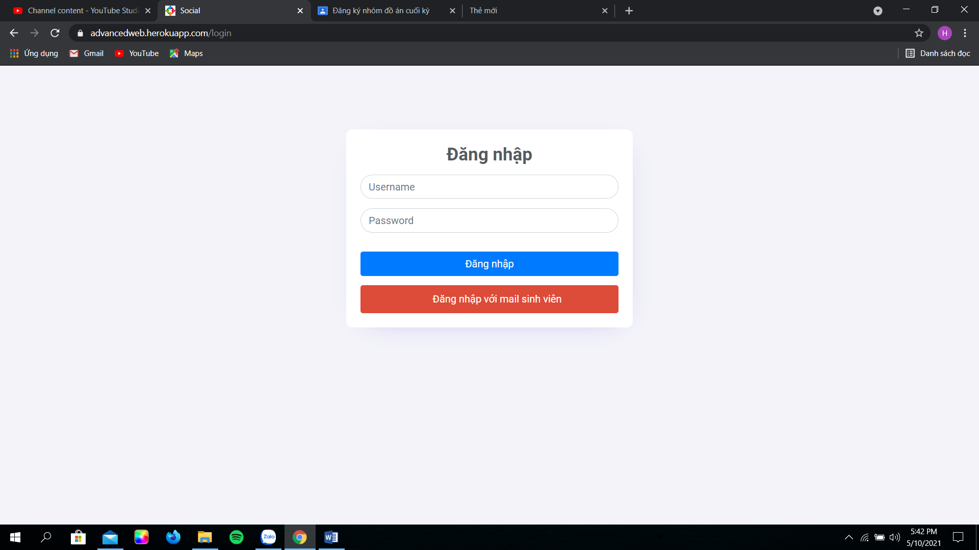

Hình 1.1 Giao diện trang đăng nhập

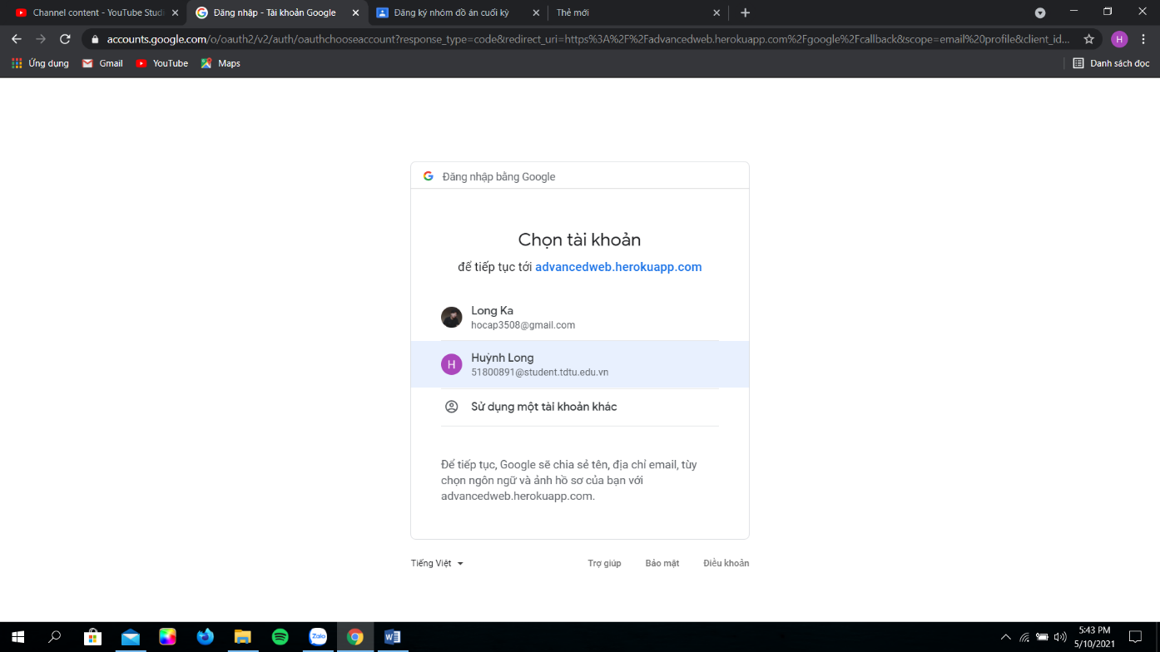

Hình 1.2 Đăng nhập bằng Google

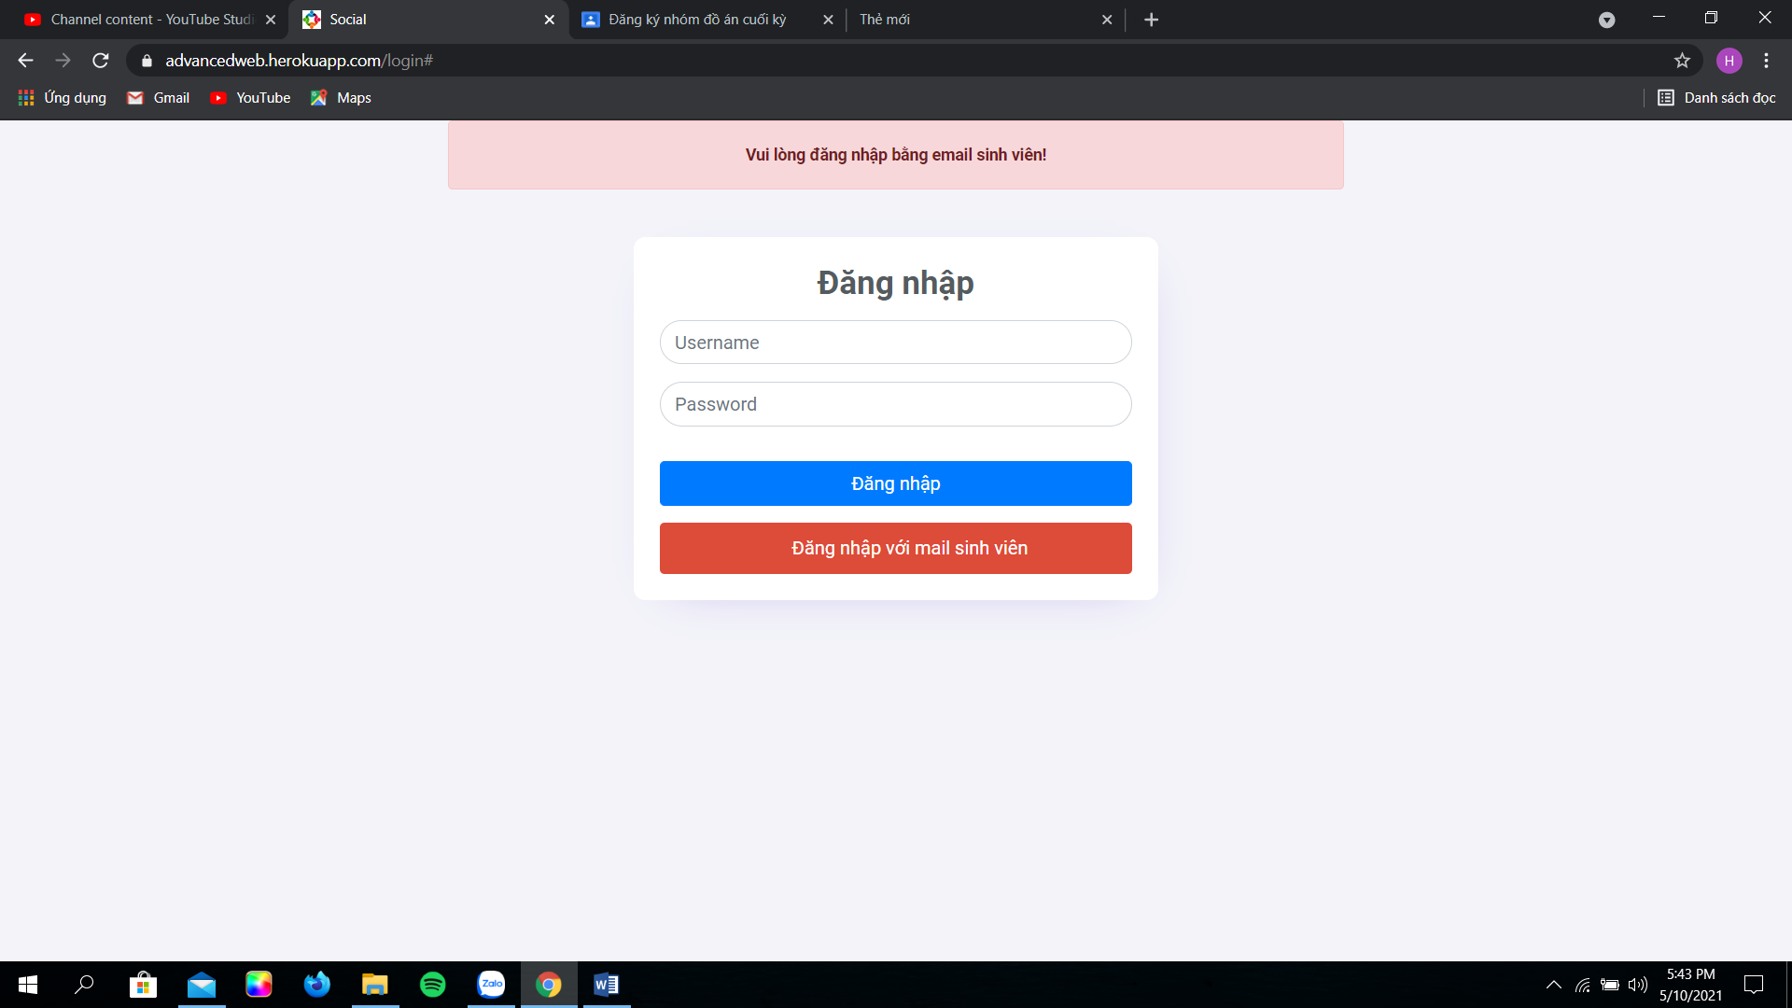

Hình 1.3 Hệ thống báo lỗi khi SV đăng nhập bằng mail thường

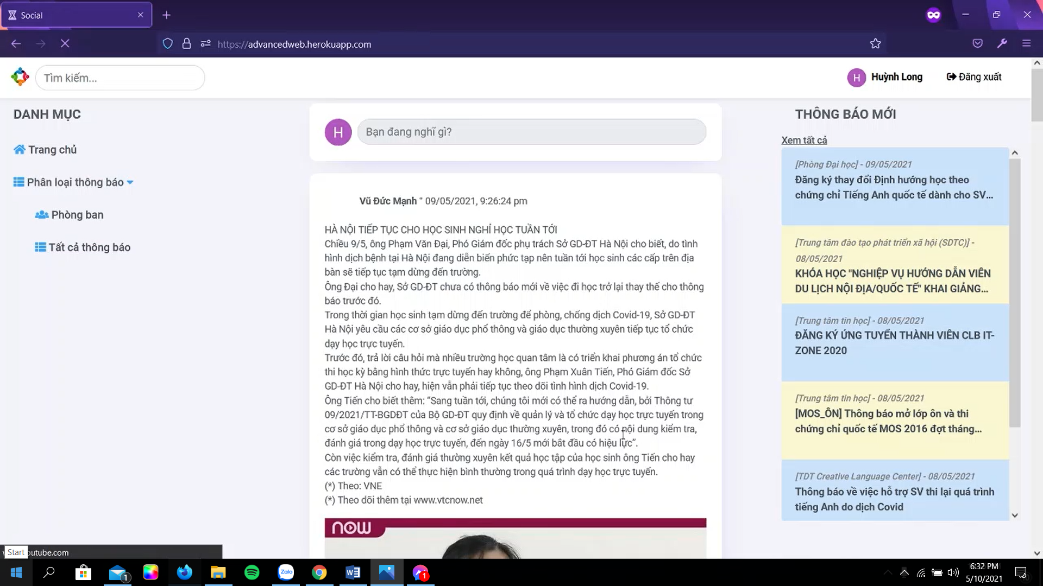

Hình 1.4 Chuyển hướng đến trang chủ khi SV đăng nhập bằng tài khoản SV

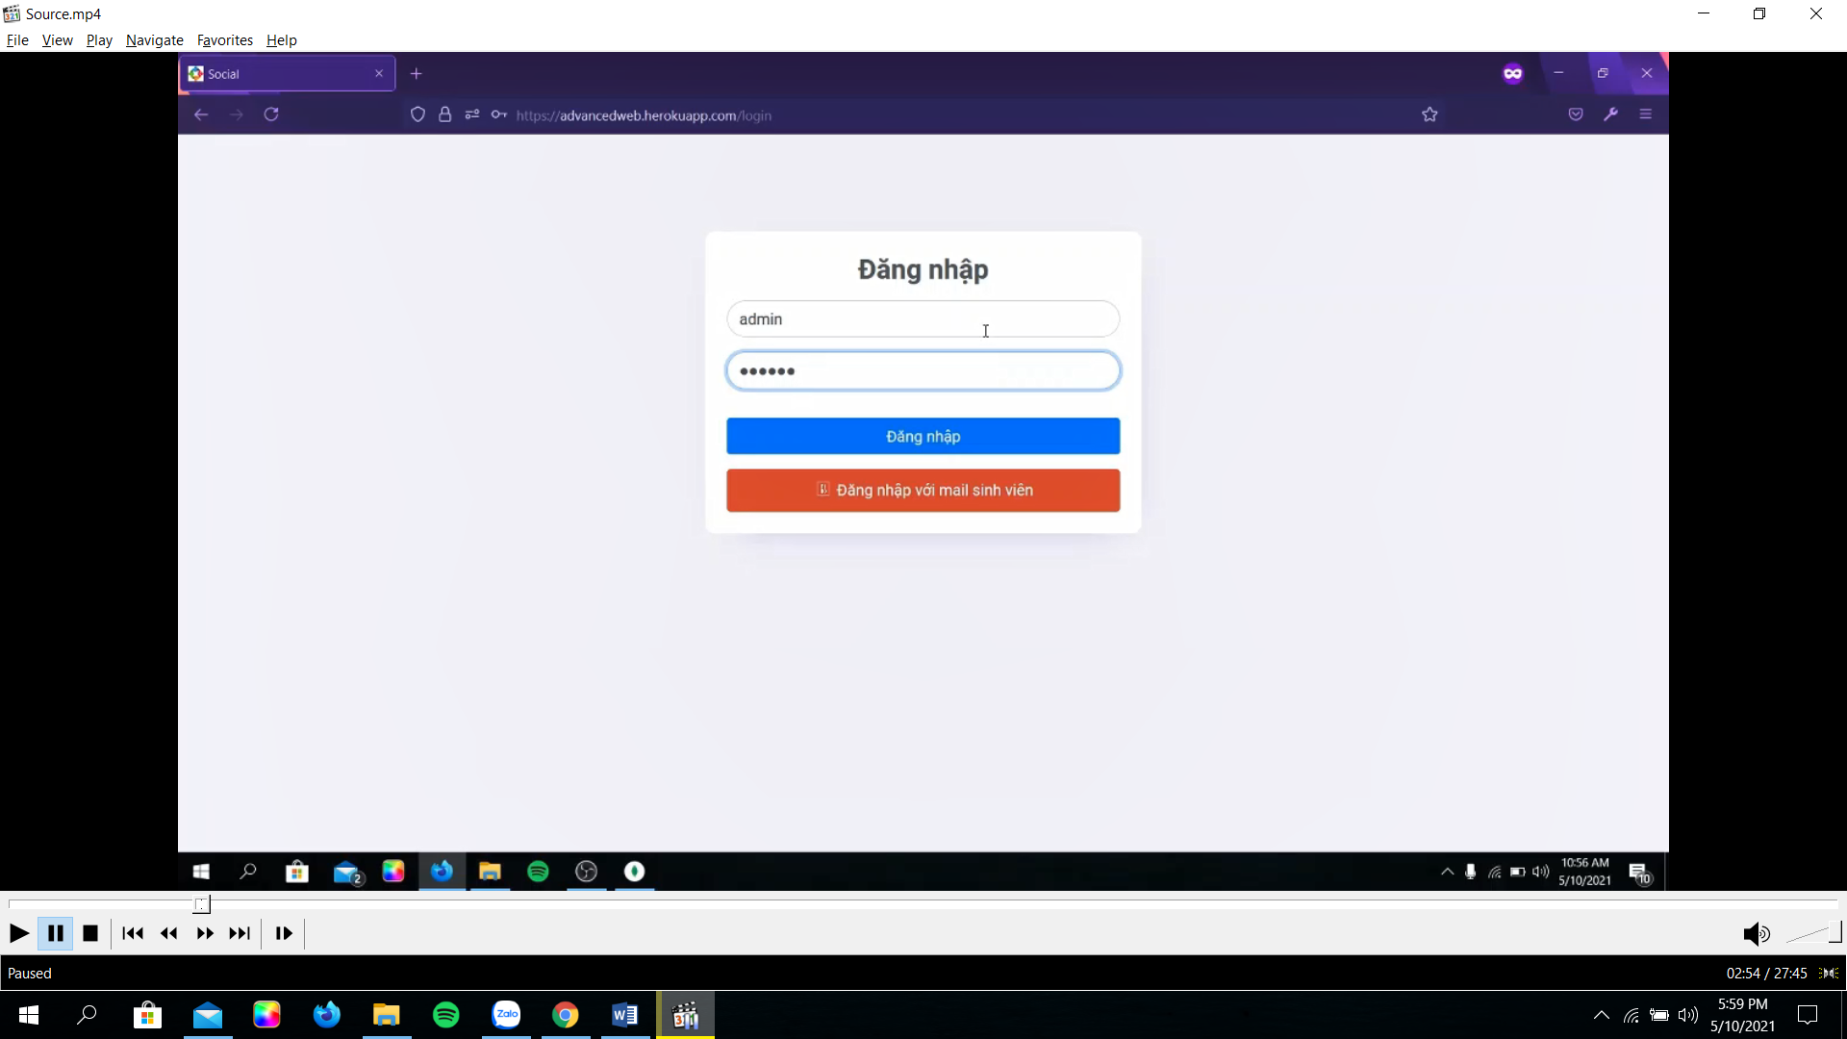

Hình 1.5 Admin đăng nhập bằng tài khoản mặc định

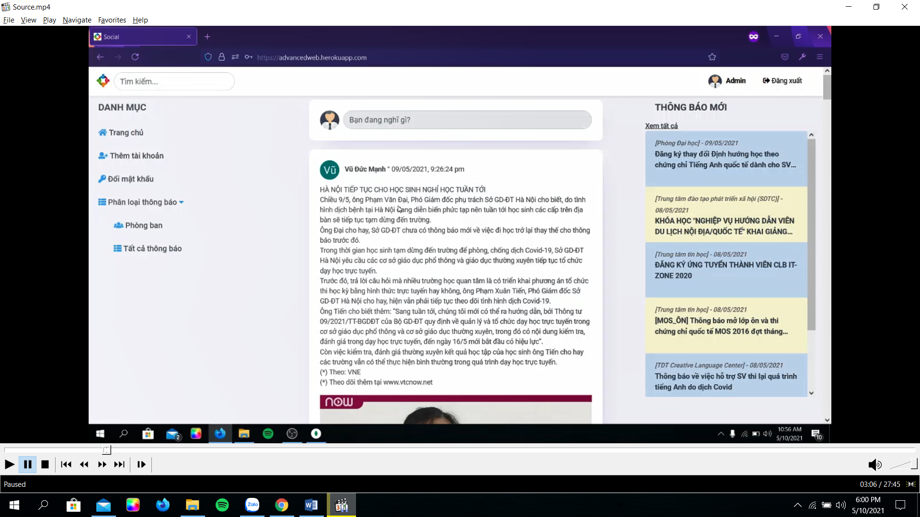

Hình 1.6 Chuyển hướng đến trang chủ

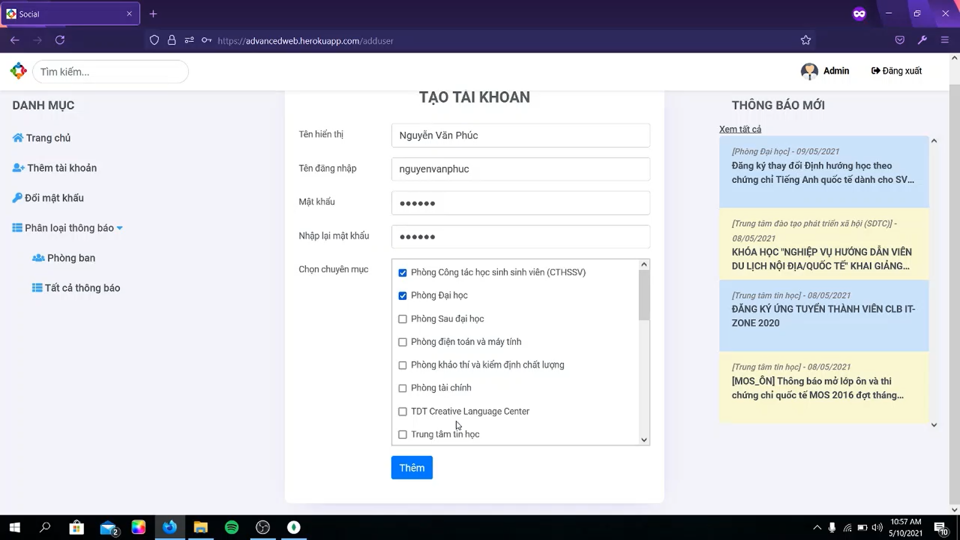

Hình 1.7 Admin tạo tài khoản cho Phòng/Khoa

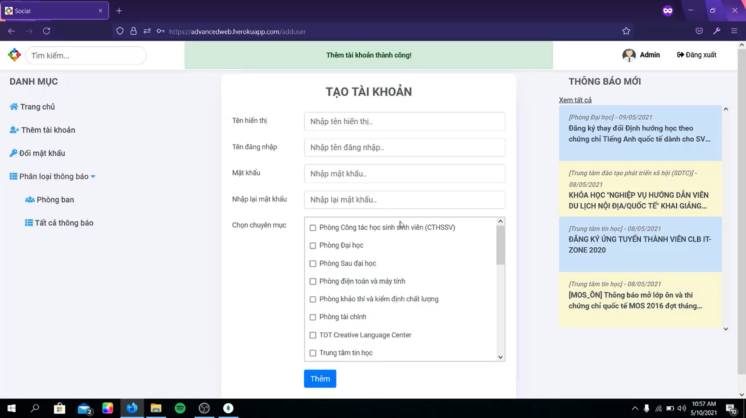

Hình 1.8 Admin thêm tài khoản thành công

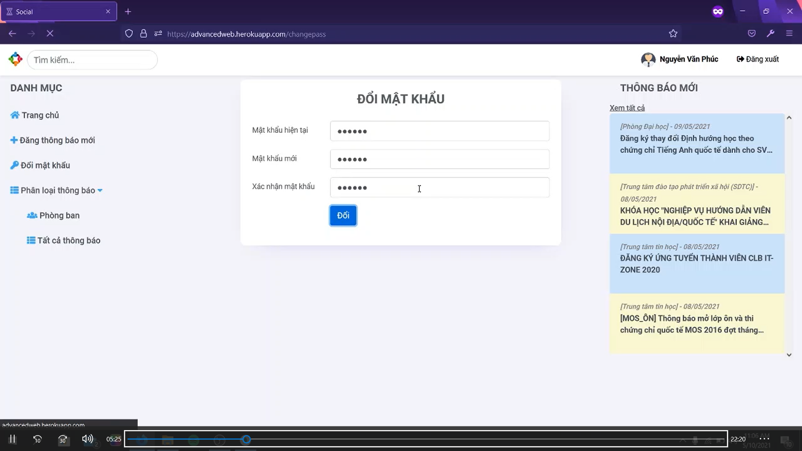

Hình 1.9 Giảng viên có thể đổi mật khẩu

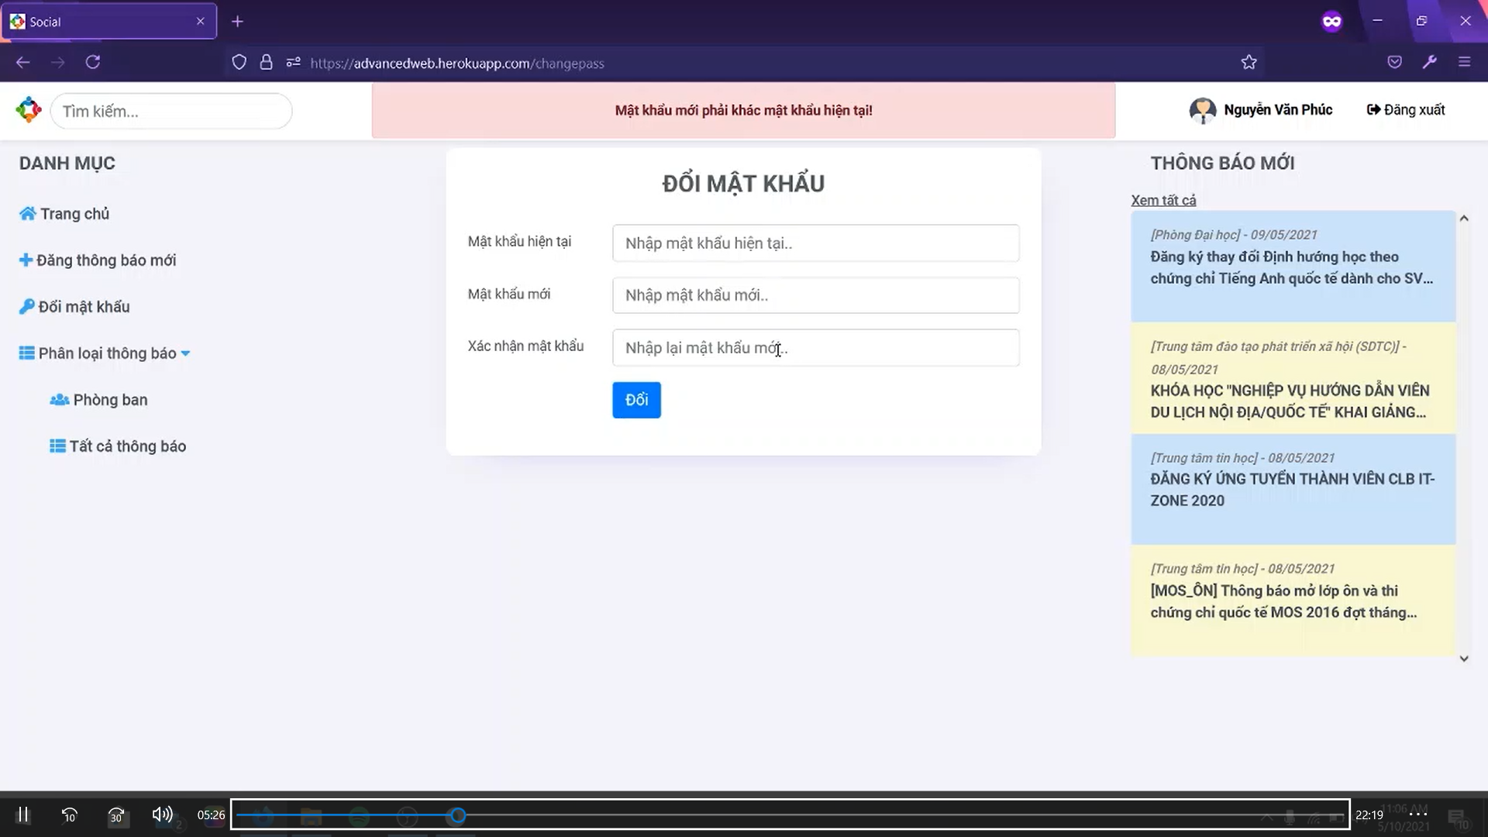

Hình 1.10 Mật khẩu mới không được trùng với mật khẩu cũ

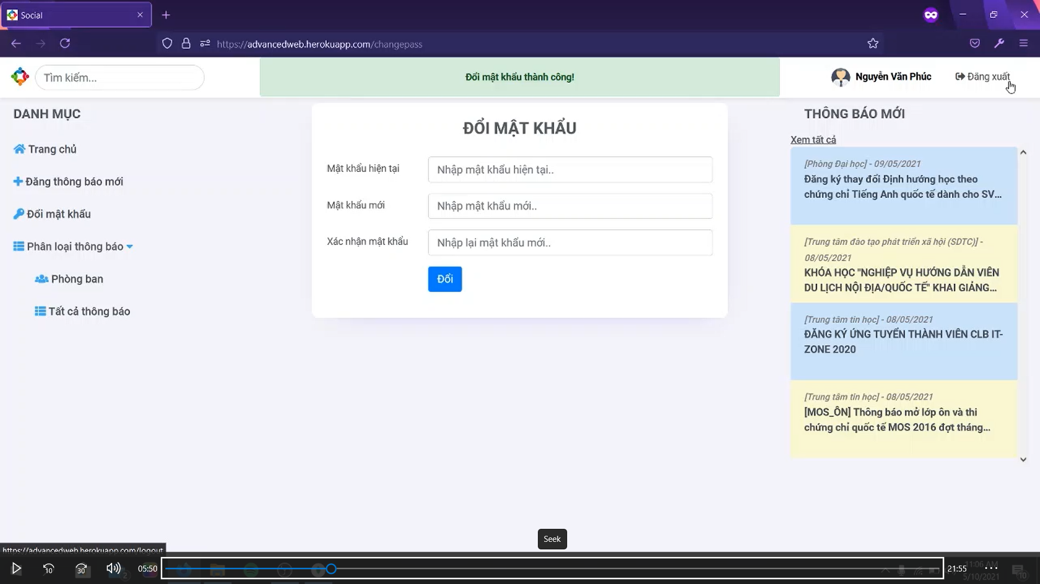

Hình 1.11 Đổi mật khẩu thành công

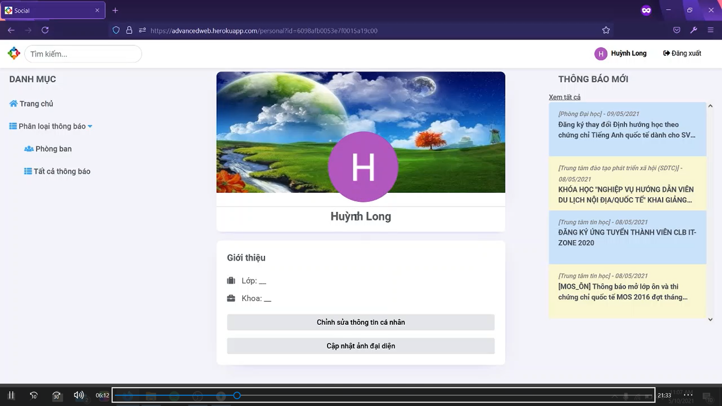

Hình 1.12 Trang cá nhân của sinh viên

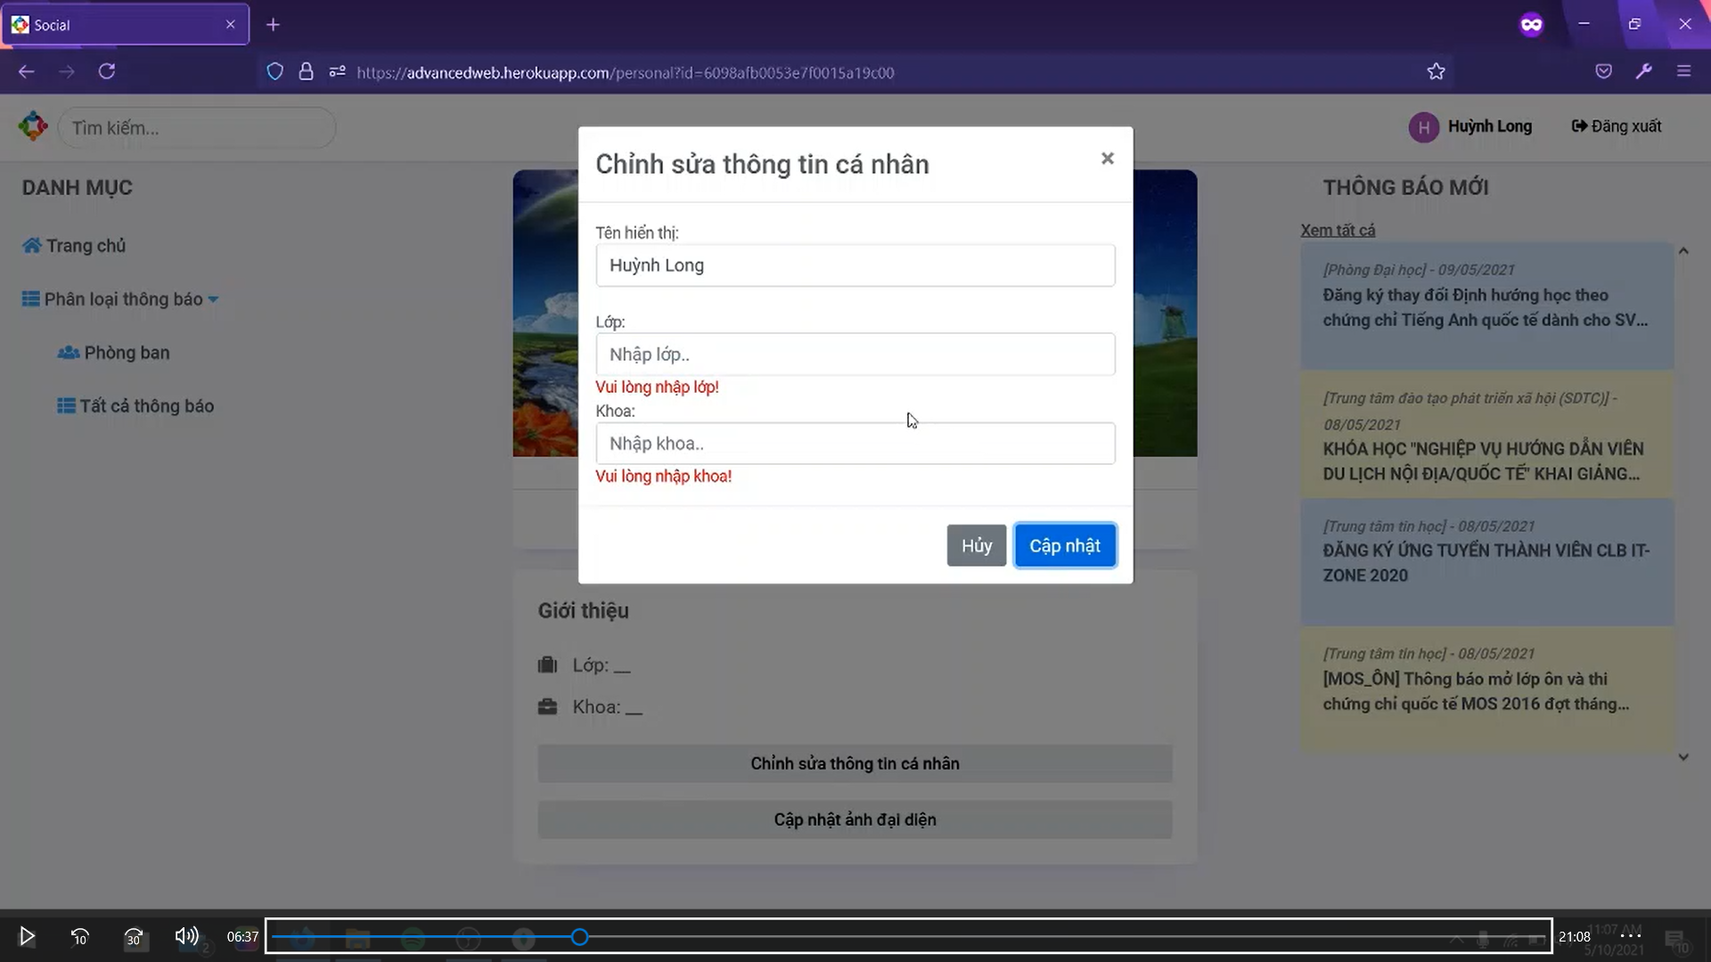

Hình 1.13 Thông tin cá nhân phải nhập đầy đủ

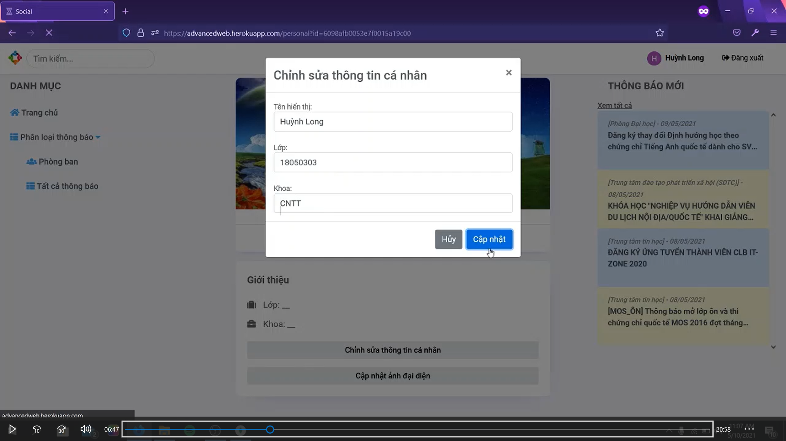

Hình 1.14 Sinh viên có thể chỉnh sửa thông tin cá nhân

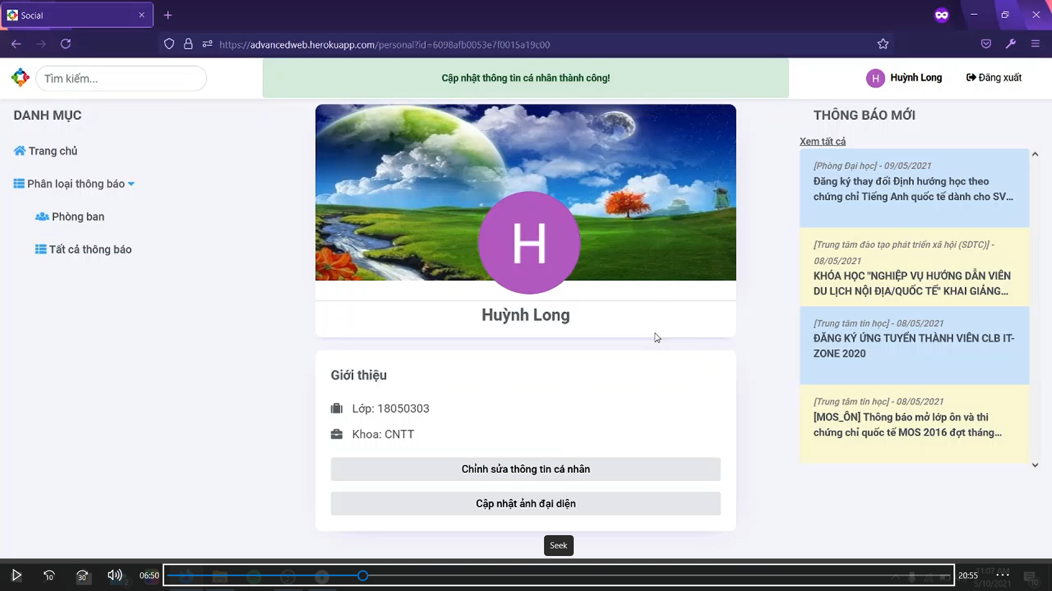

Hình 1.15 Cập nhật thông tin cá nhân thành công

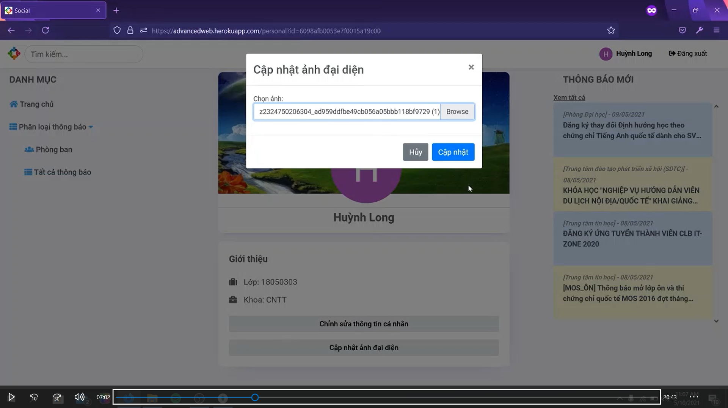

Hình 1.16 Cập nhật ảnh đại diện

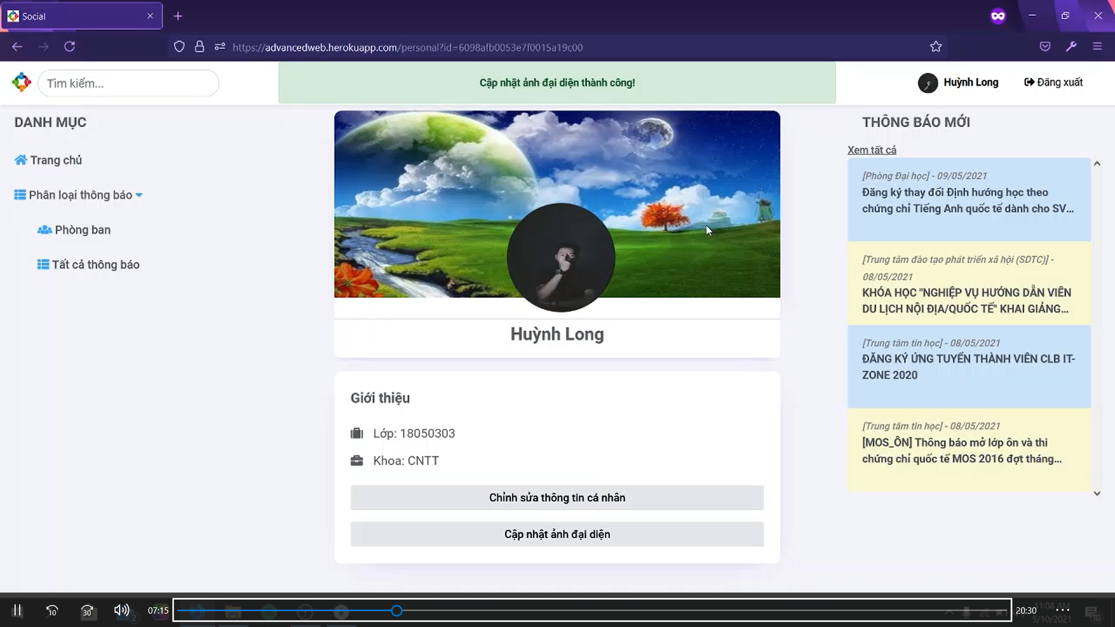

Hình 1.17 Cập nhật ảnh đại diện thành công

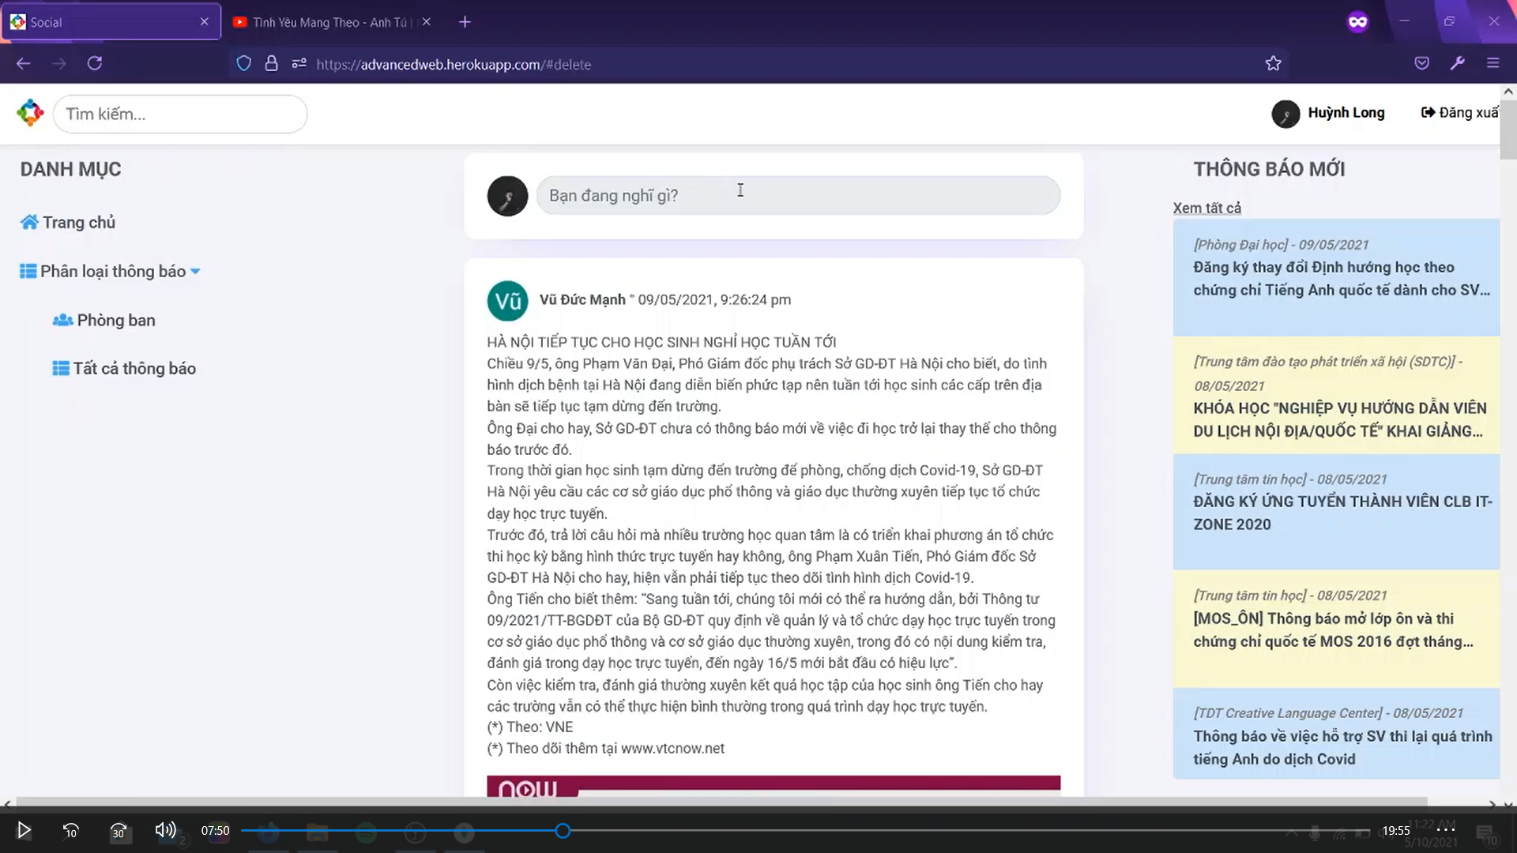

Hình 1.18 Giao diện trang chủ

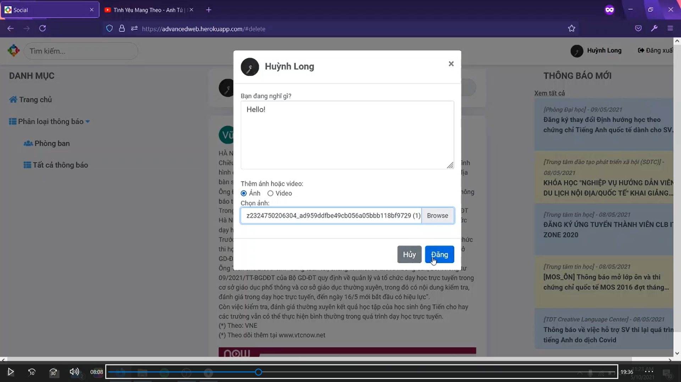

Hình 1.19 Sinh viên có thể đăng bài viết

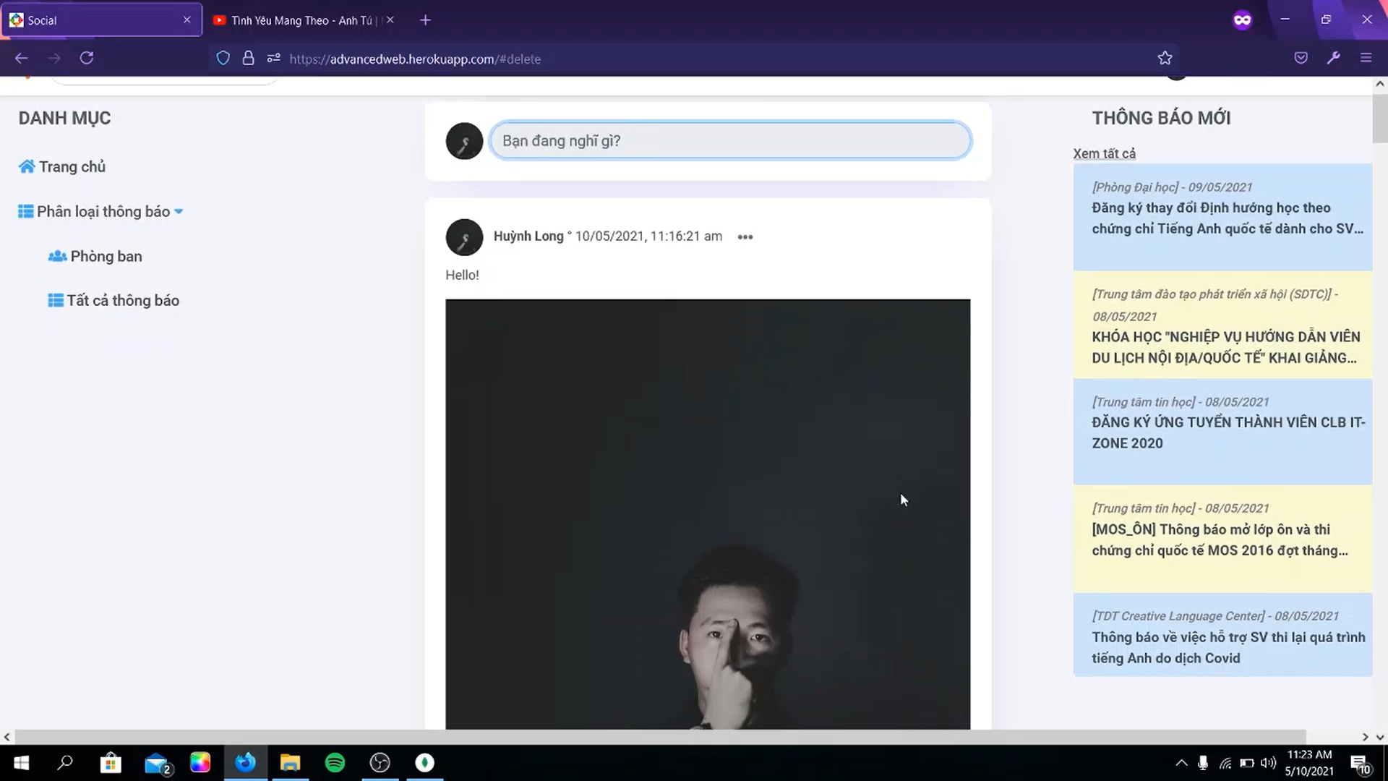

Hình 1.20 Bài viết đã được đăng mà không cần load trang

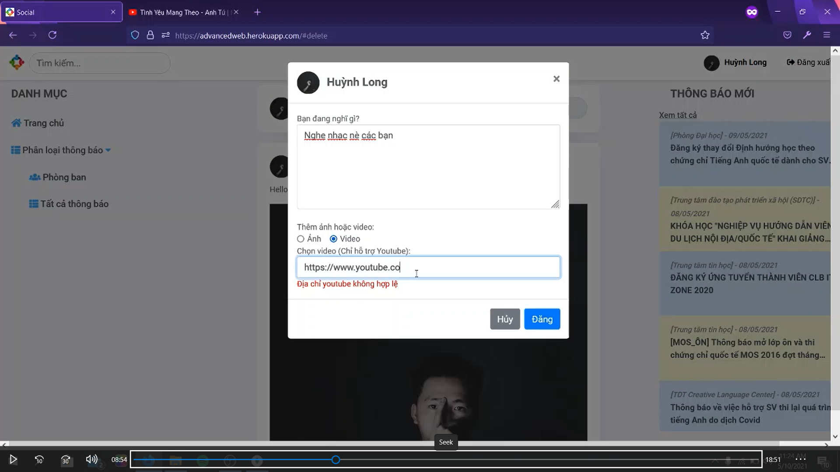

Hình 1.21 Báo lỗi khi địa chỉ không hợp lệ

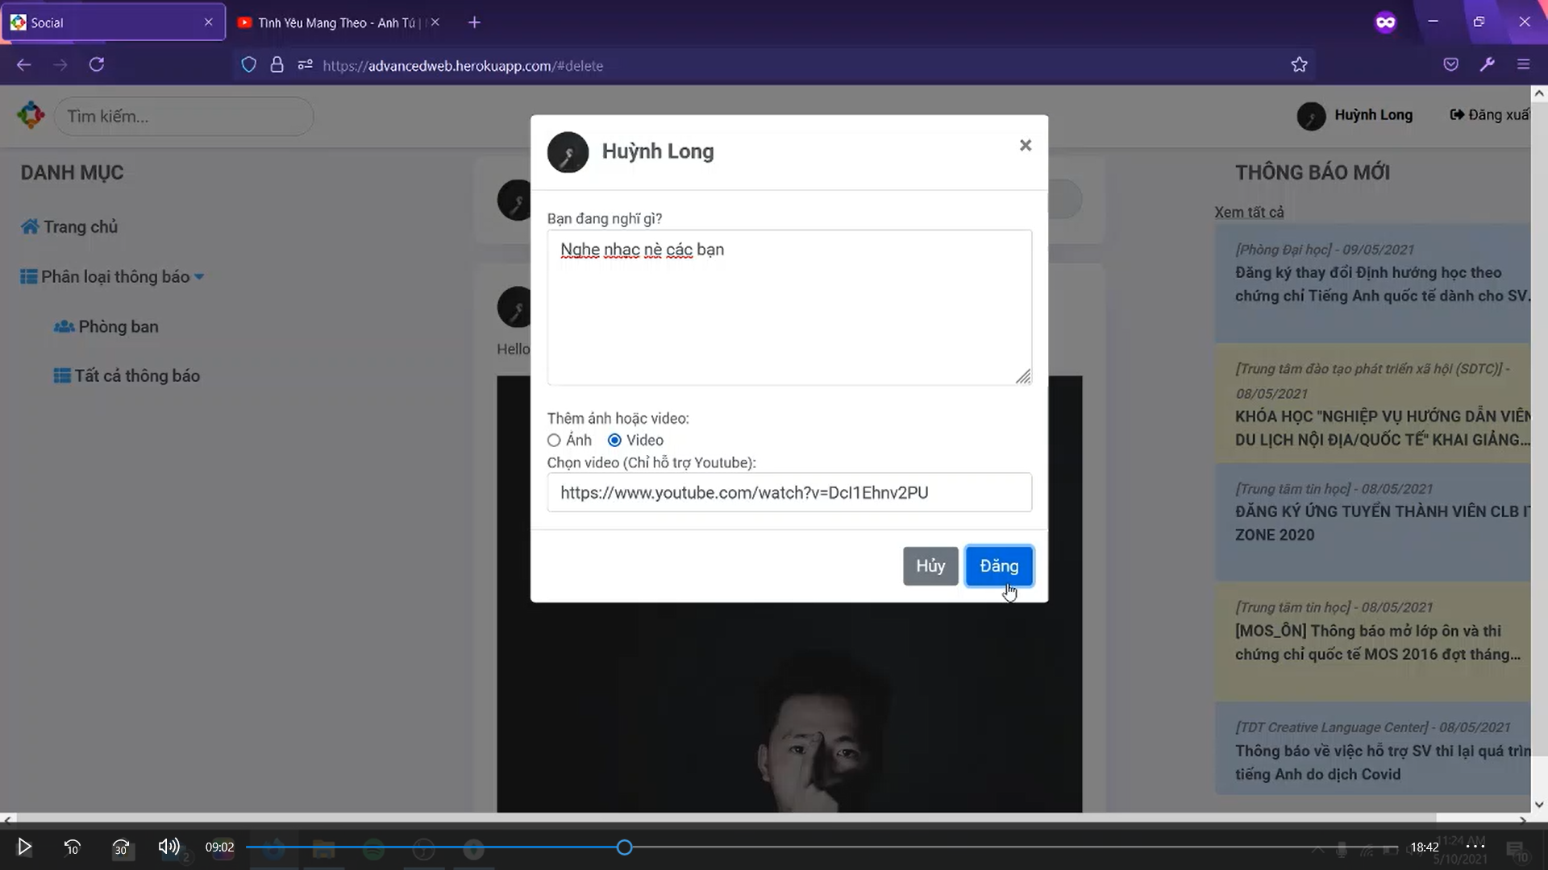

Hình 1.22 Đăng video thông qua link Youtube

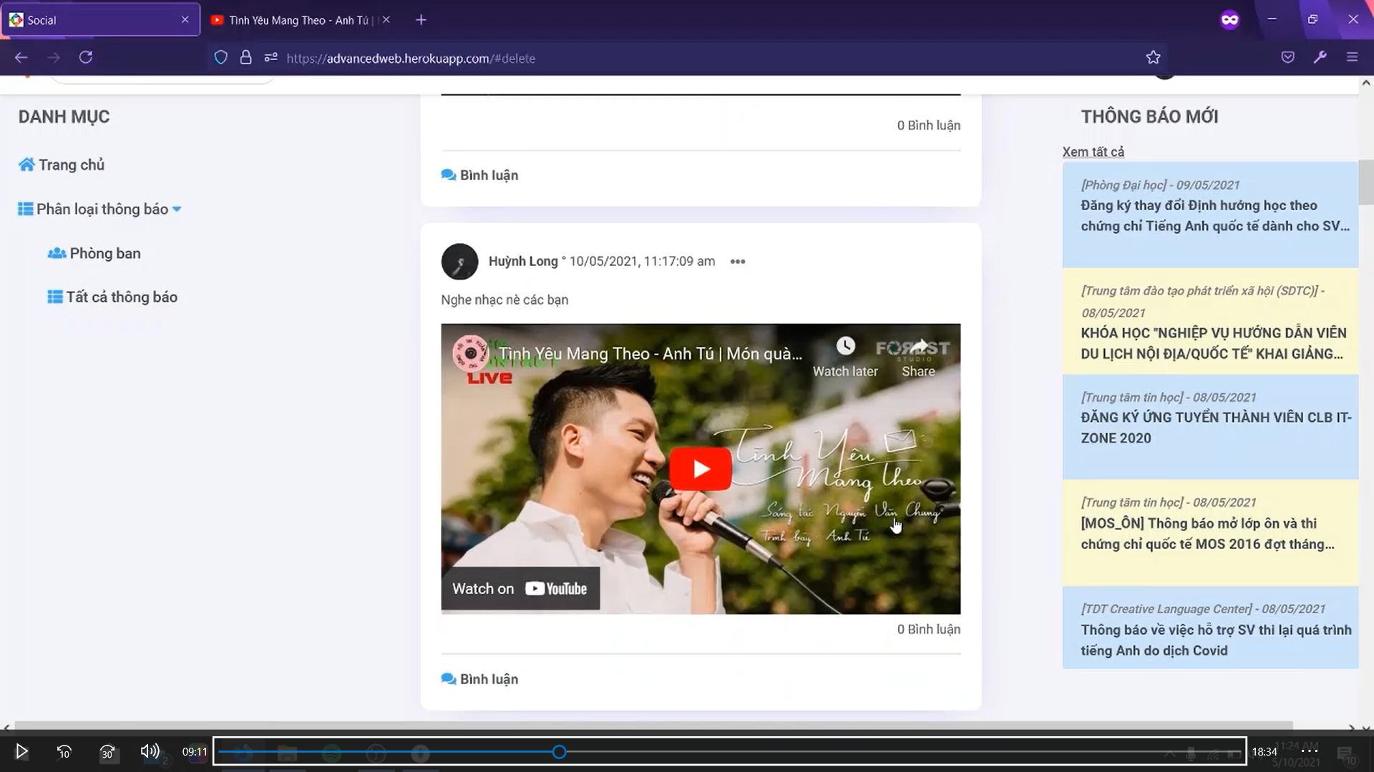

Hình 1.23 Video đã được đăng

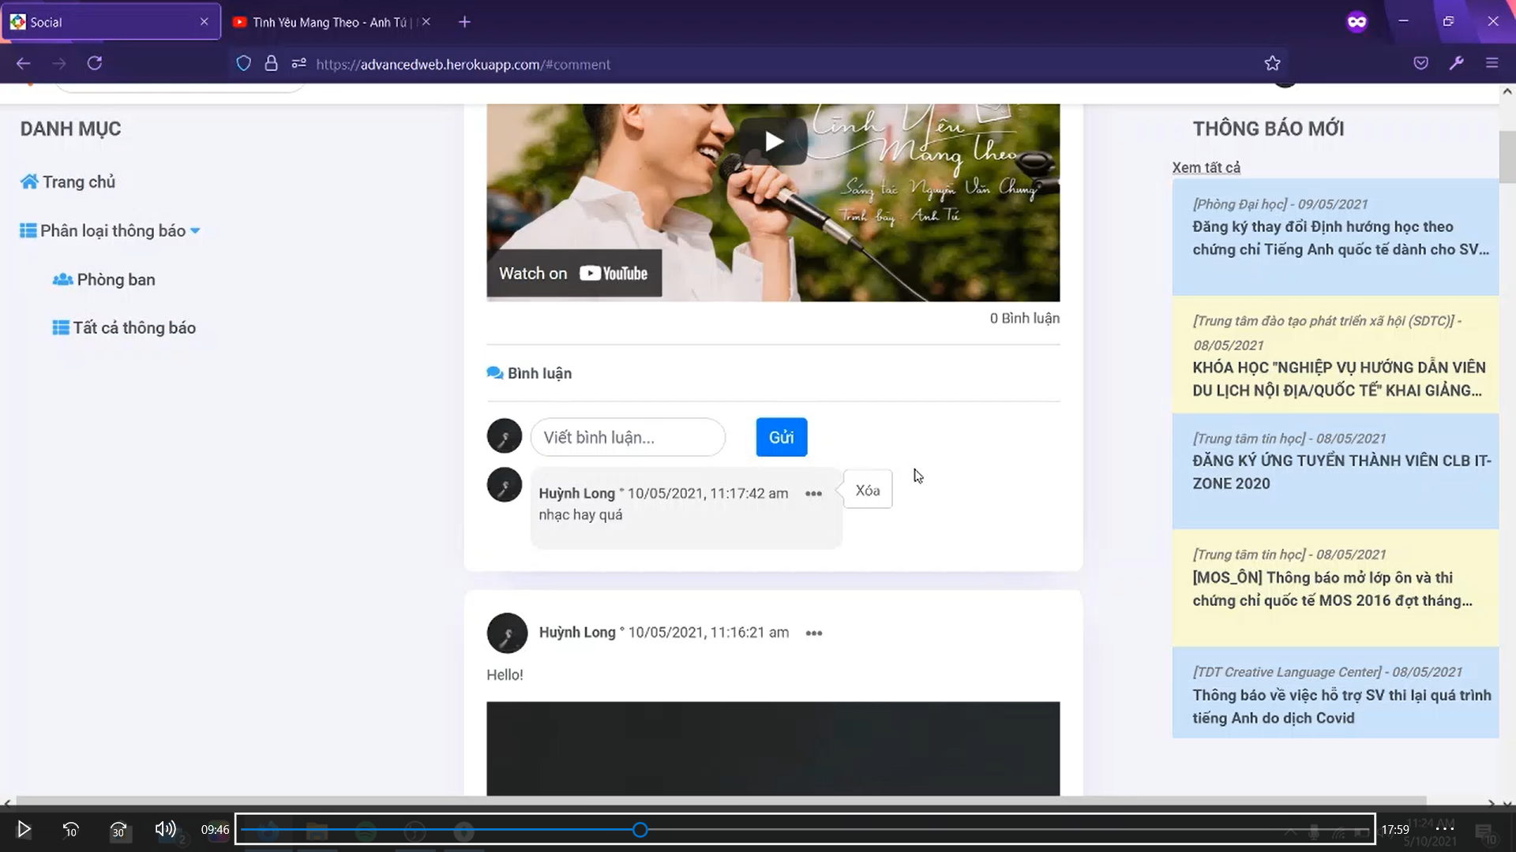

Hình 1.24 Tính năng bình luận và xoá bình luận

Chỉ được xoá bài đăng và bình luận của chính mình, không thể xoá bài đăng và bình luận của người khác

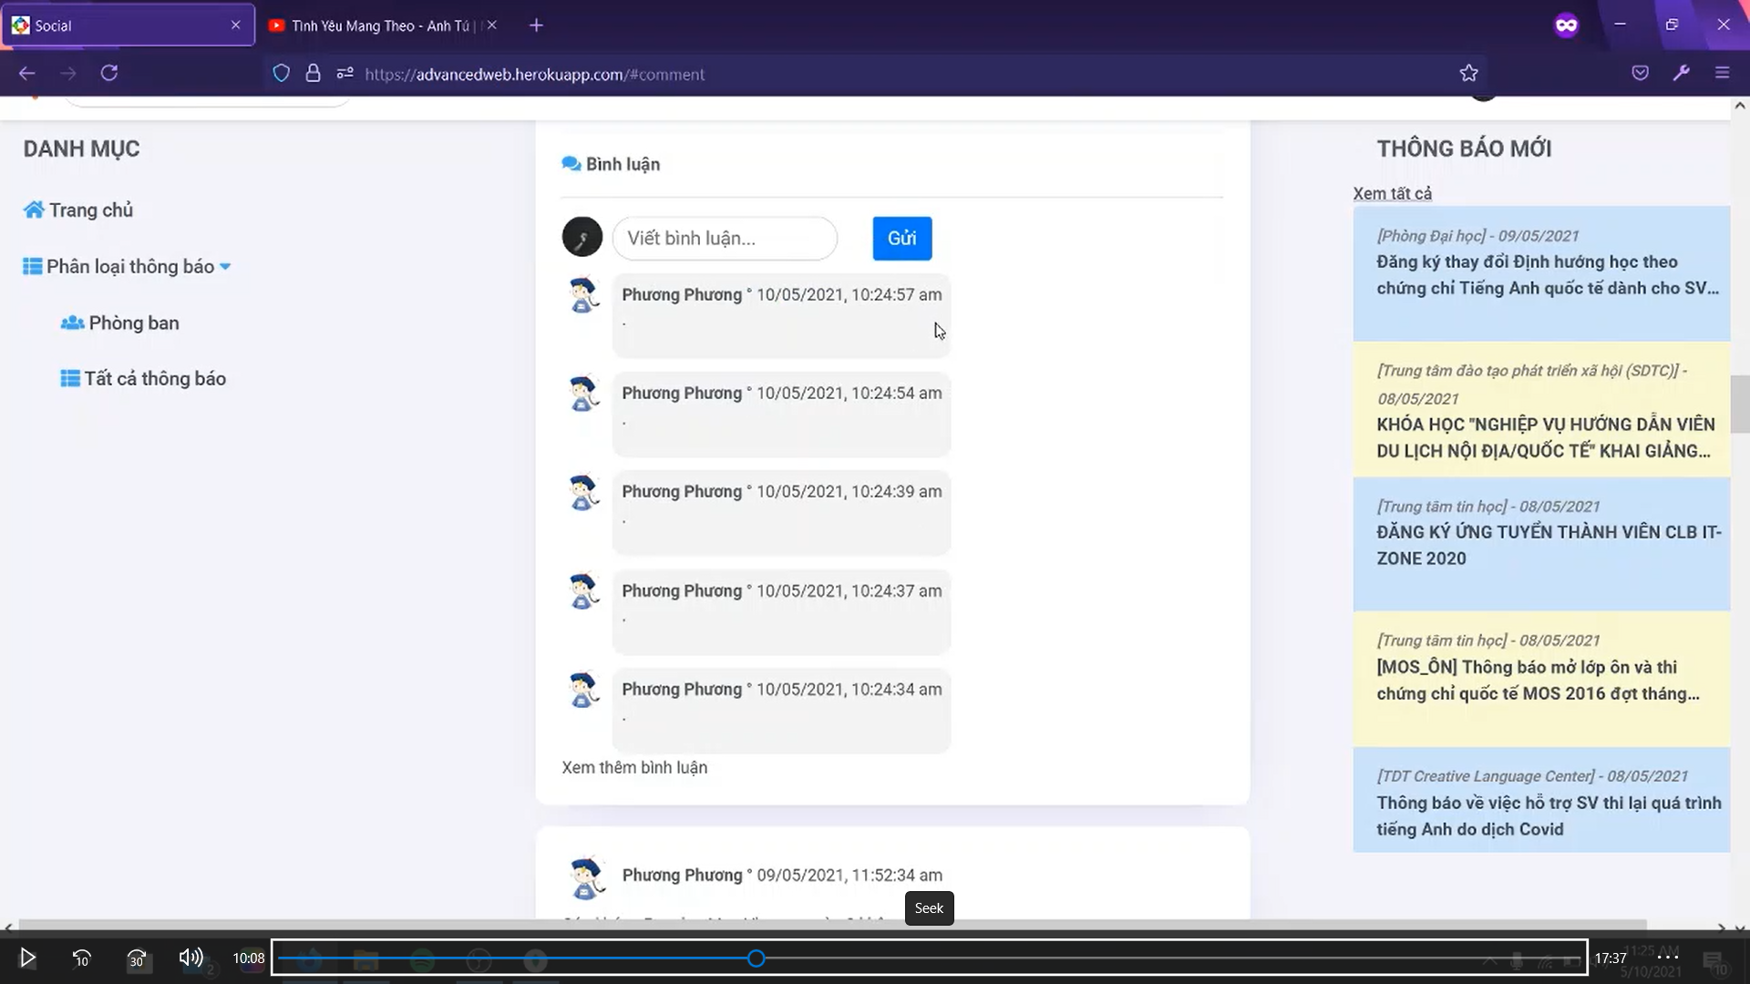

Hình 1.25 Không thể xoá bình luận của người khác

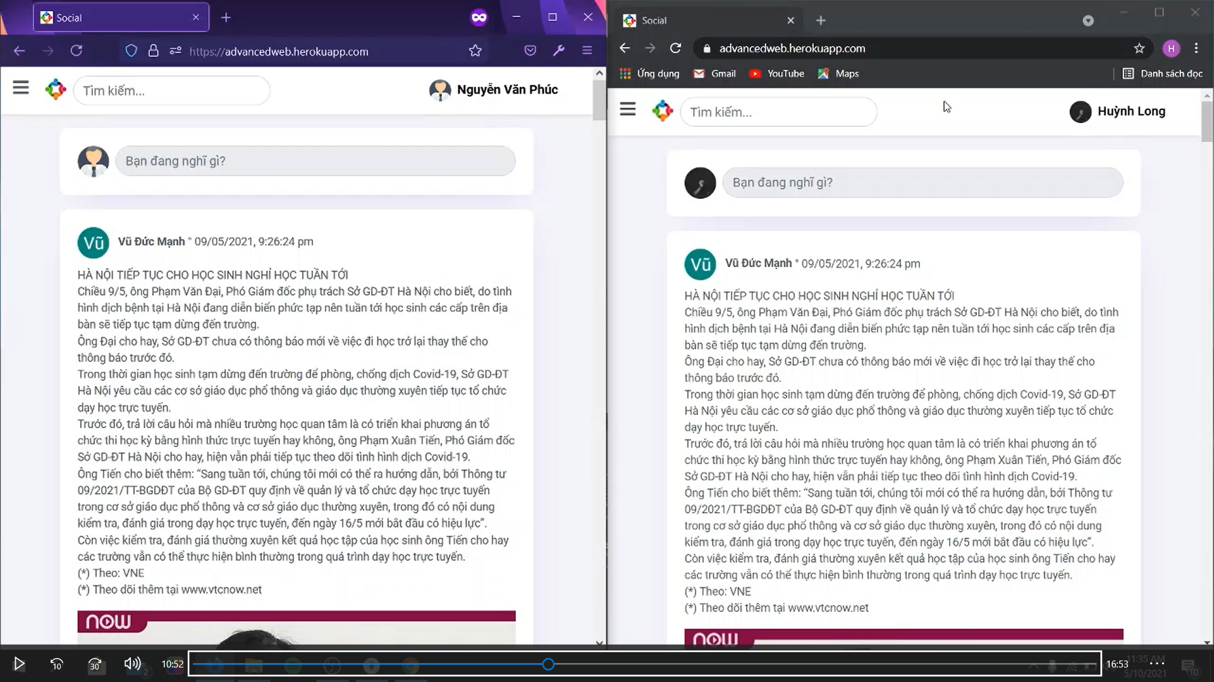

Hình 1.26 Demo tính năng đăng thông báo

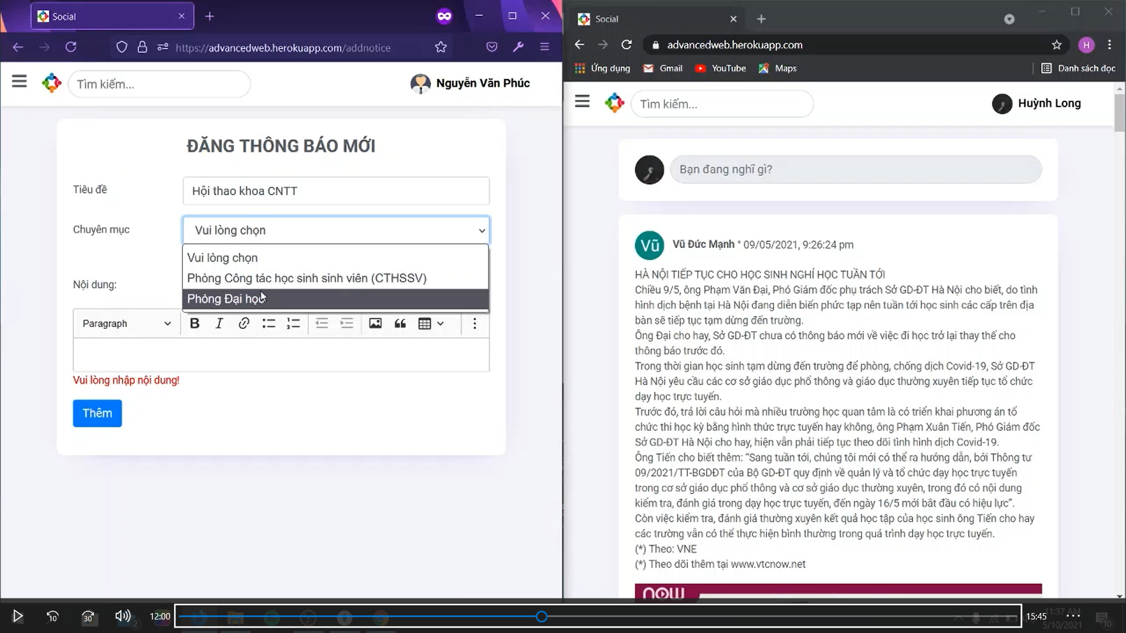

Hình 1.27 Giảng viên chỉ đươc phép đăng thông báo do admin phân quyền

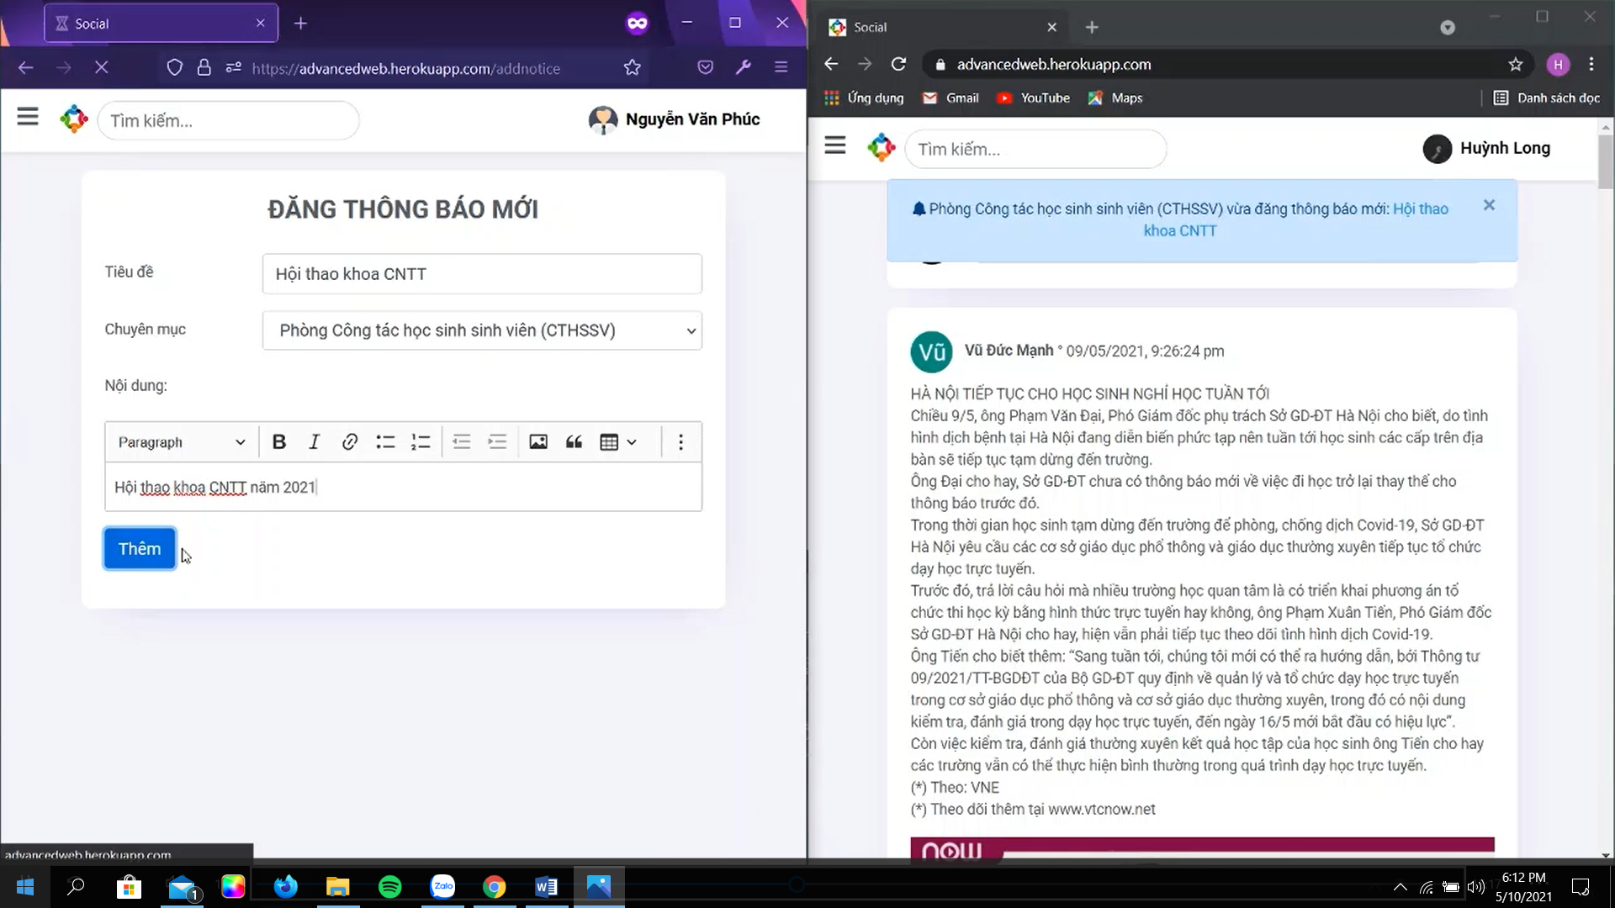

Hình 1.28 Thông báo hiển thị realtime trên trang chủ của sinh viên

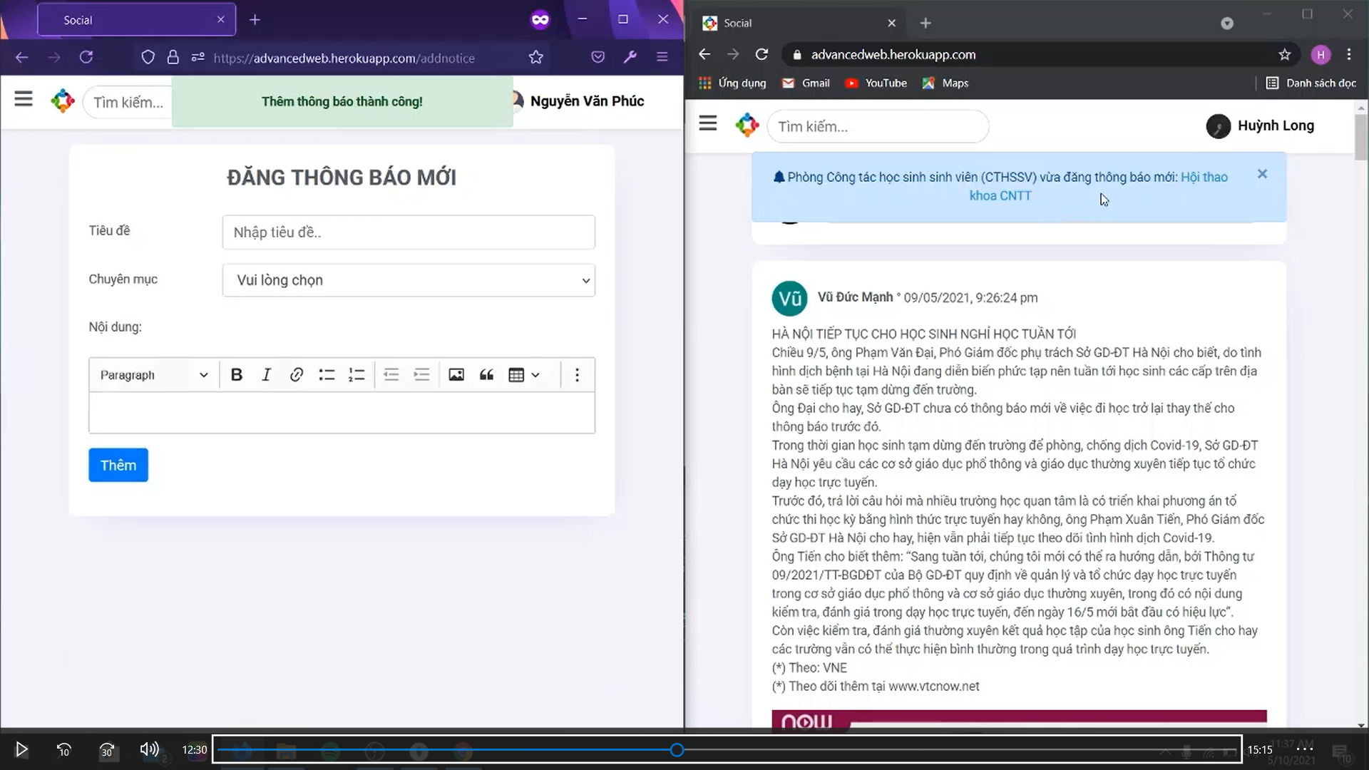

Hình 1.29 Giảng viên đăng thông báo thành công

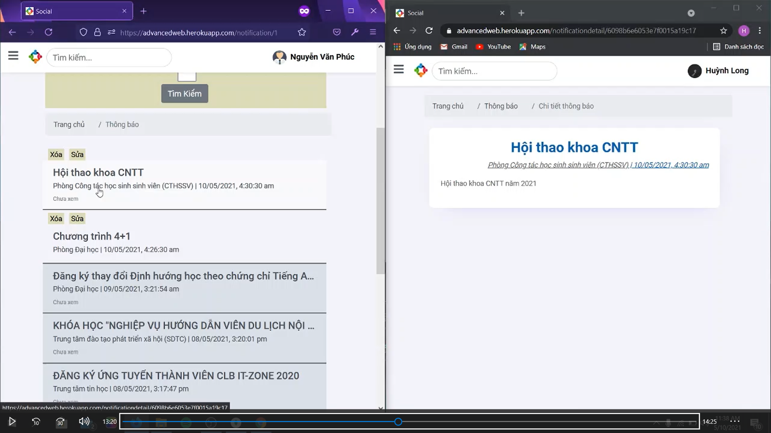

Hình 1.30 Chi tiết thông báo

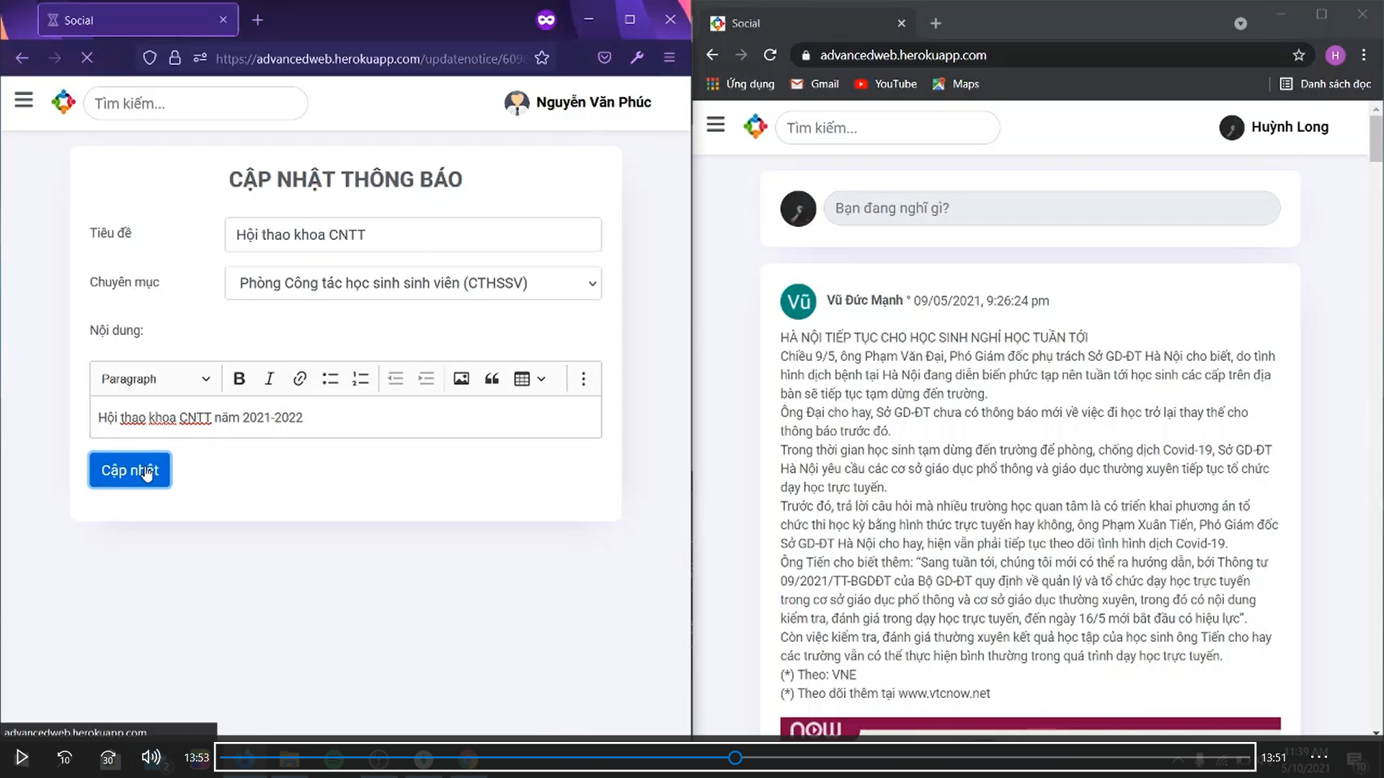

Hình 1.31 Giảng viên cập nhật thông báo

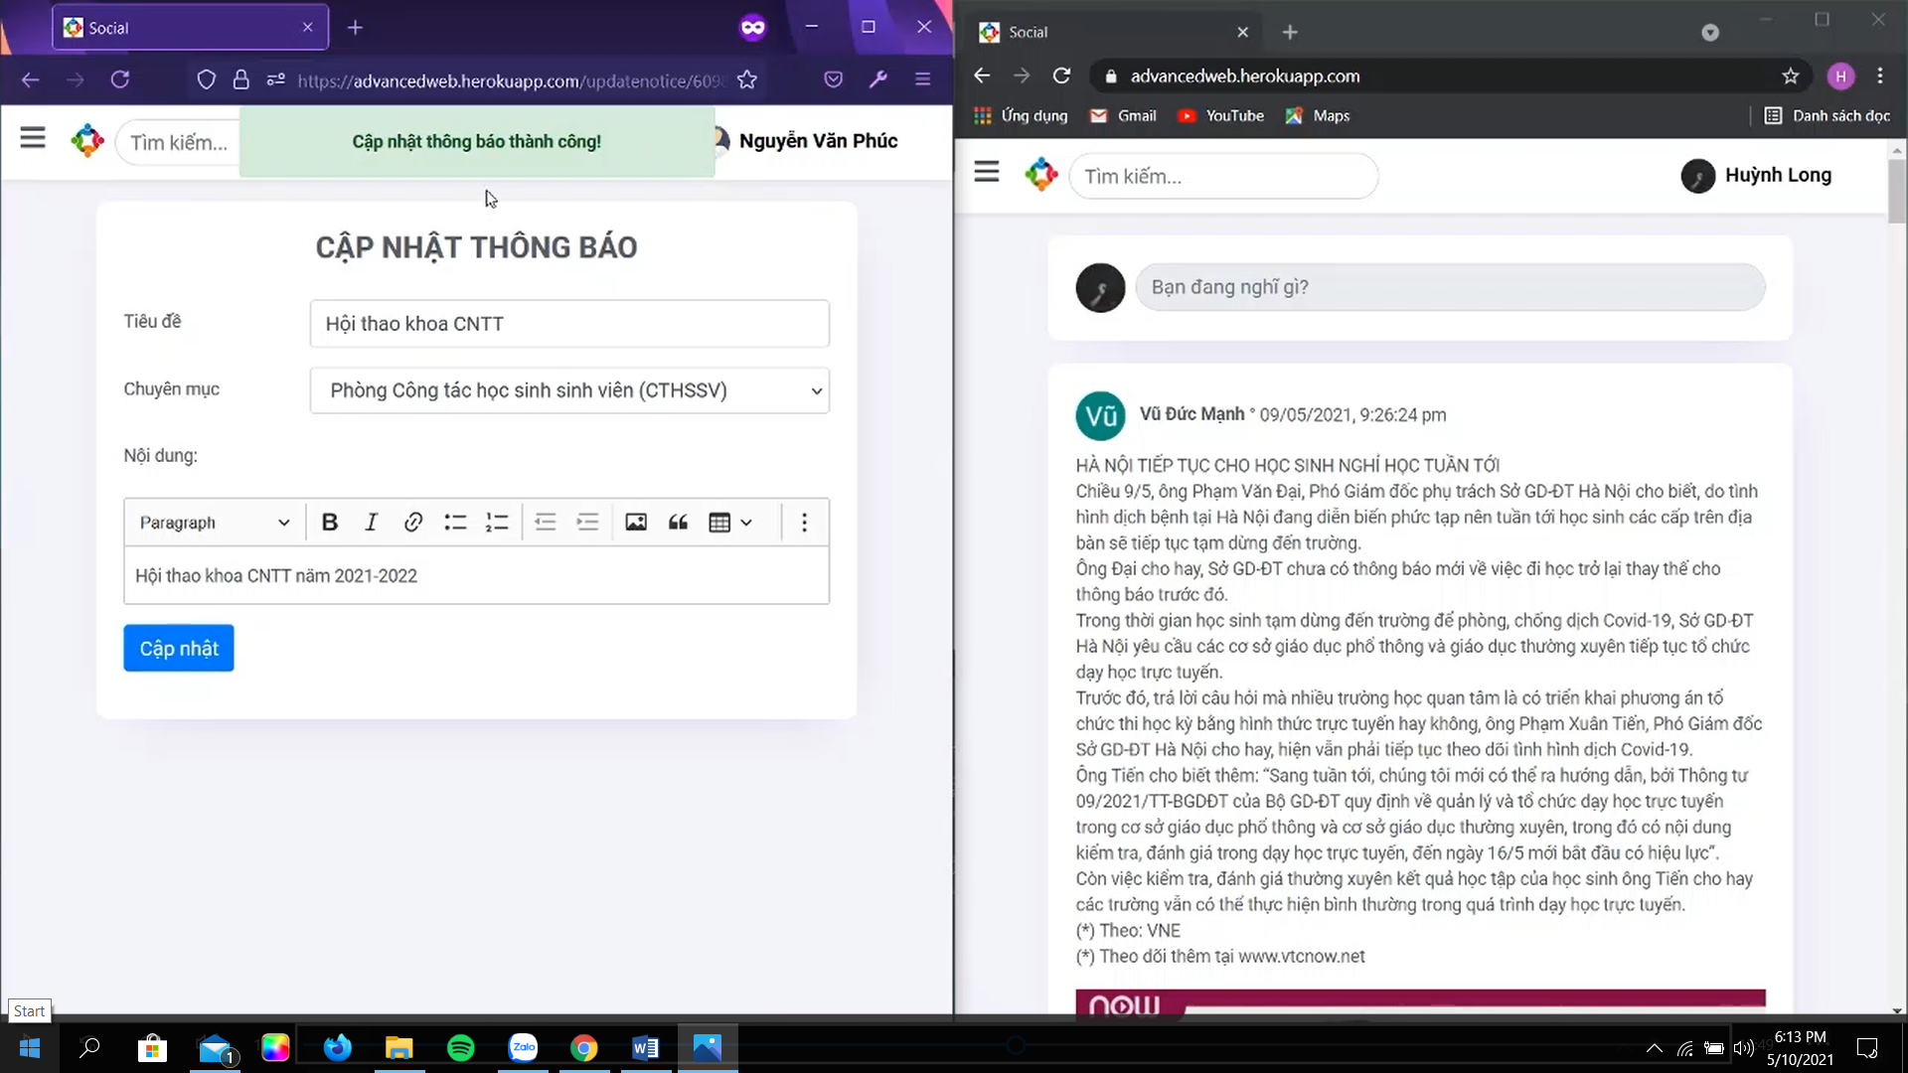

Hình 1.32 Giảng viên cập nhật thông báo thành công

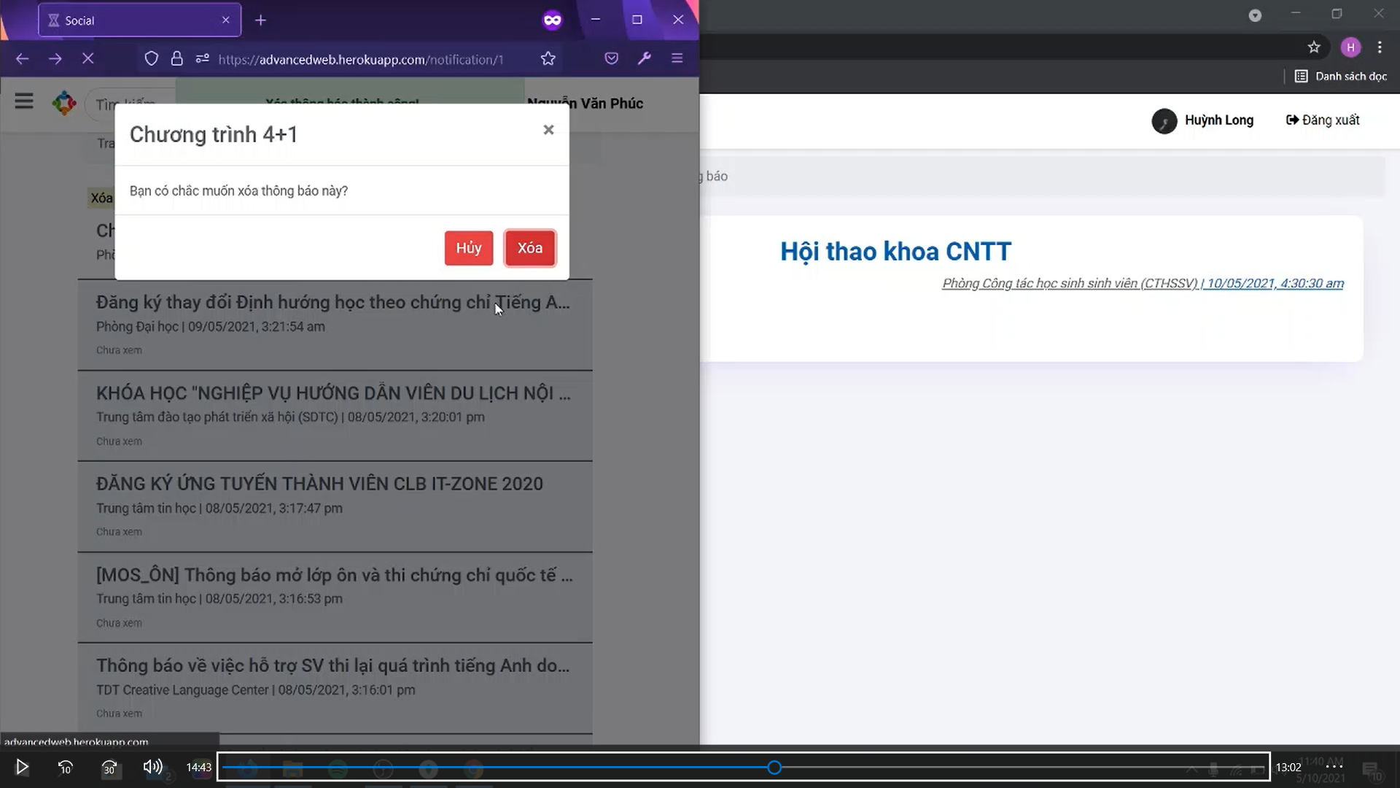

Hình 1.33 Giảng viên xoá thông báo

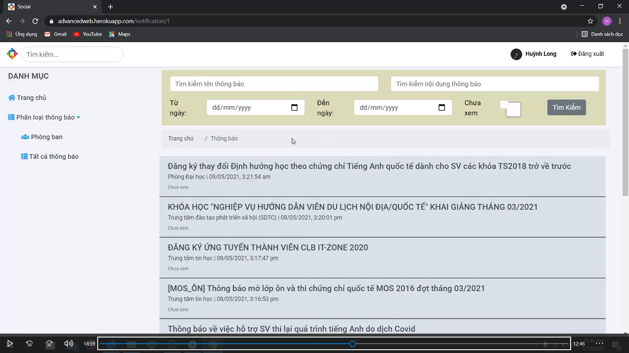

Hình 1.34 Trang tất cả thông báo

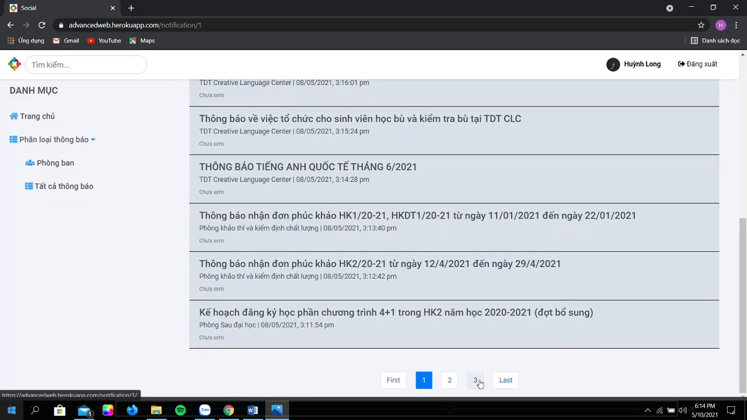

Hình 1.35 Trang tất cả thông báo chỉ hiển thị 10 thông báo mỗi trang

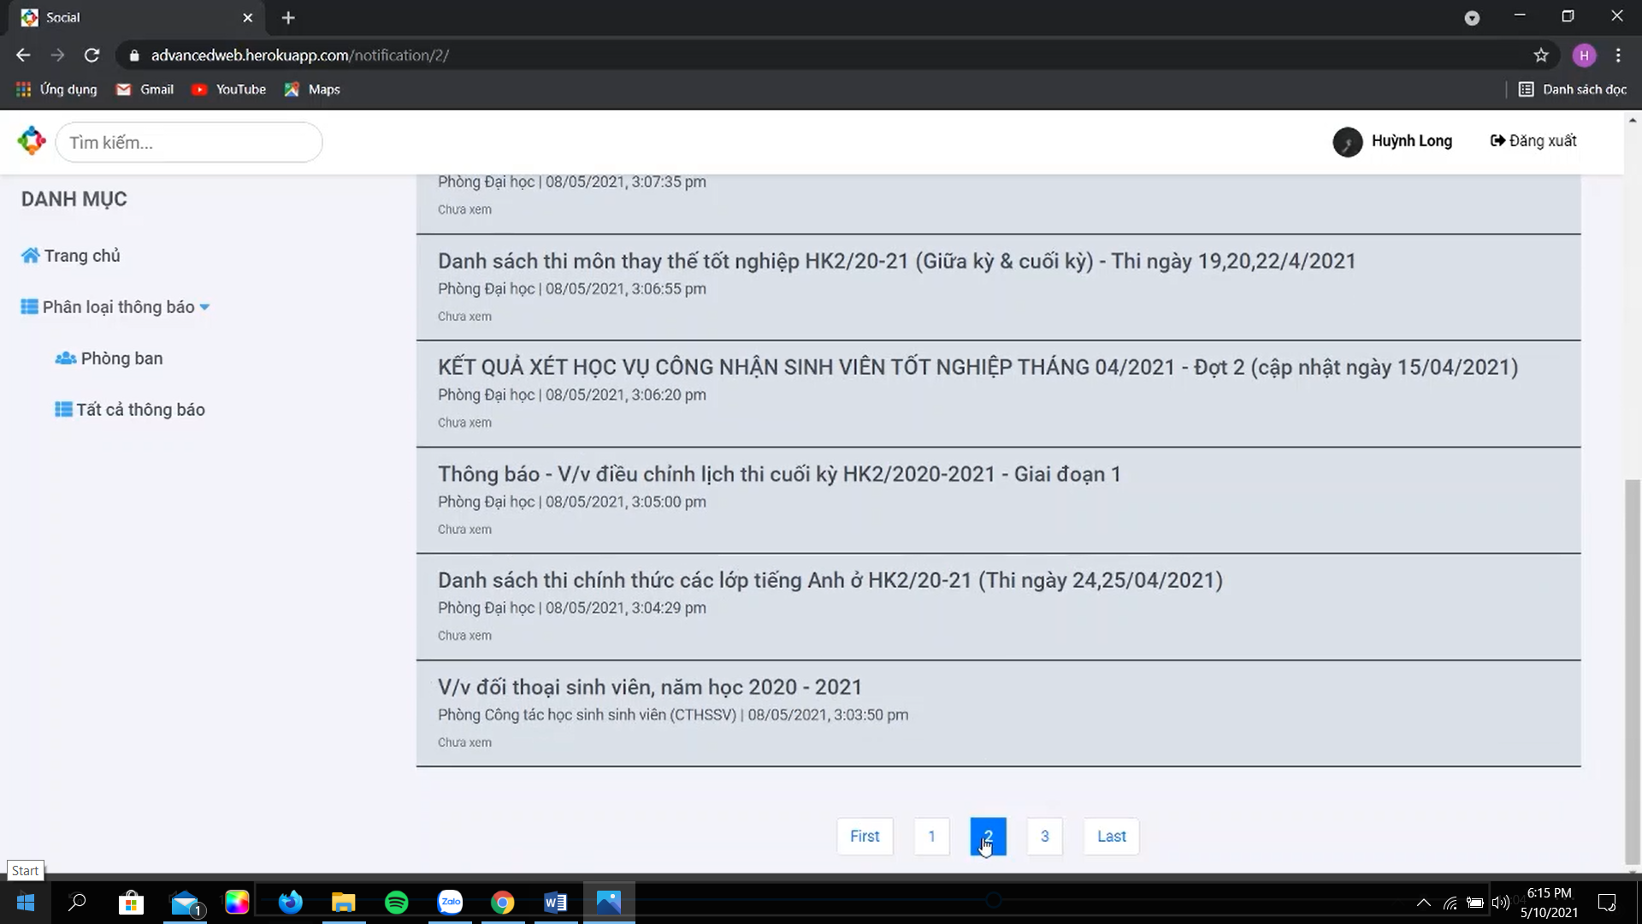

Hình 1.36 Trang tất cả thông báo chỉ hiển thị 10 thông báo mỗi trang

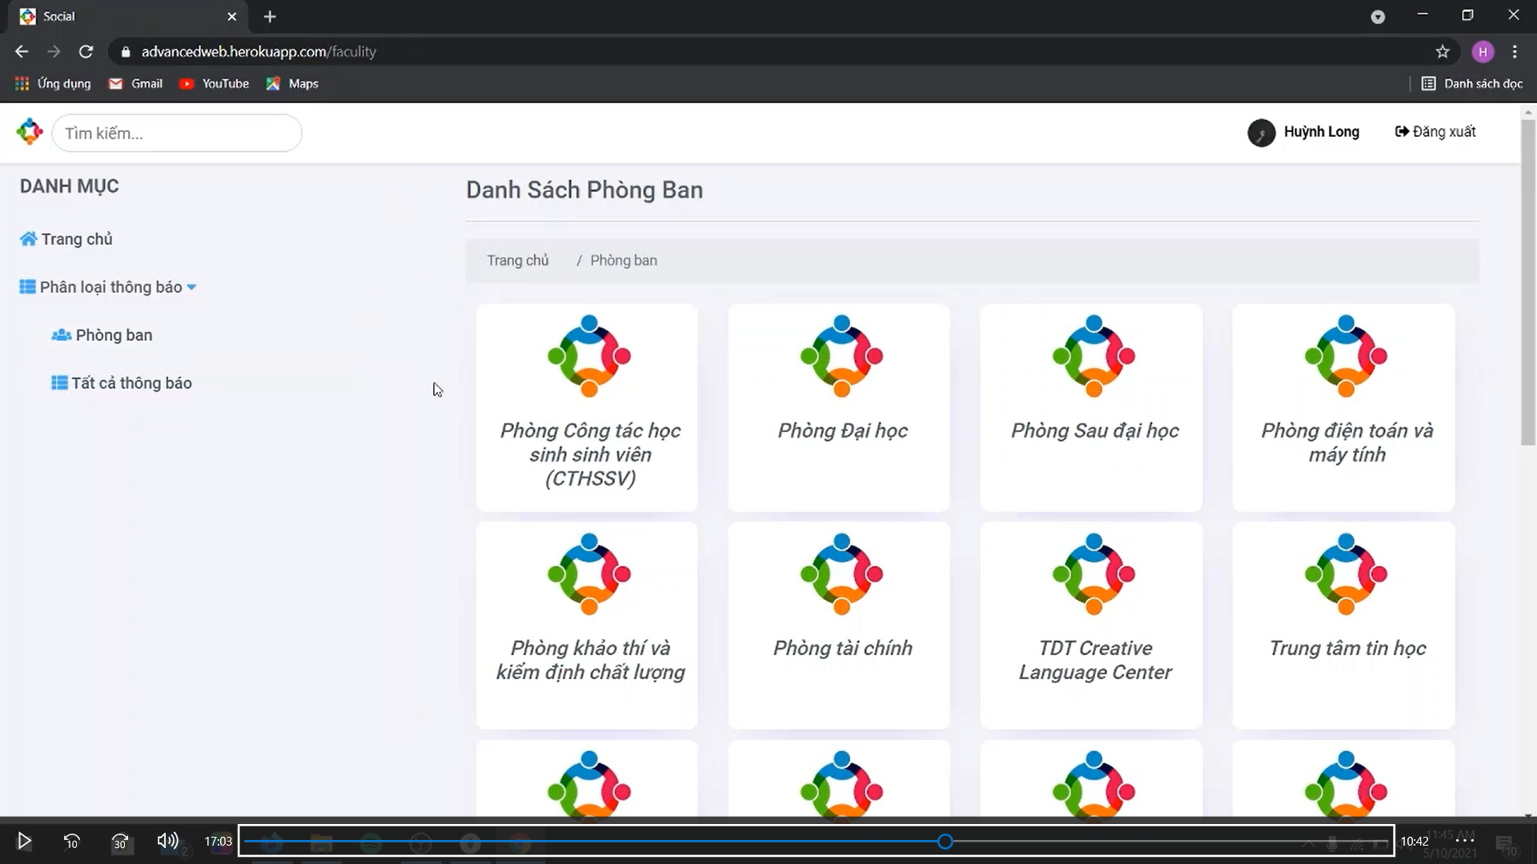

Hình 1.37 Danh sách phòng ban

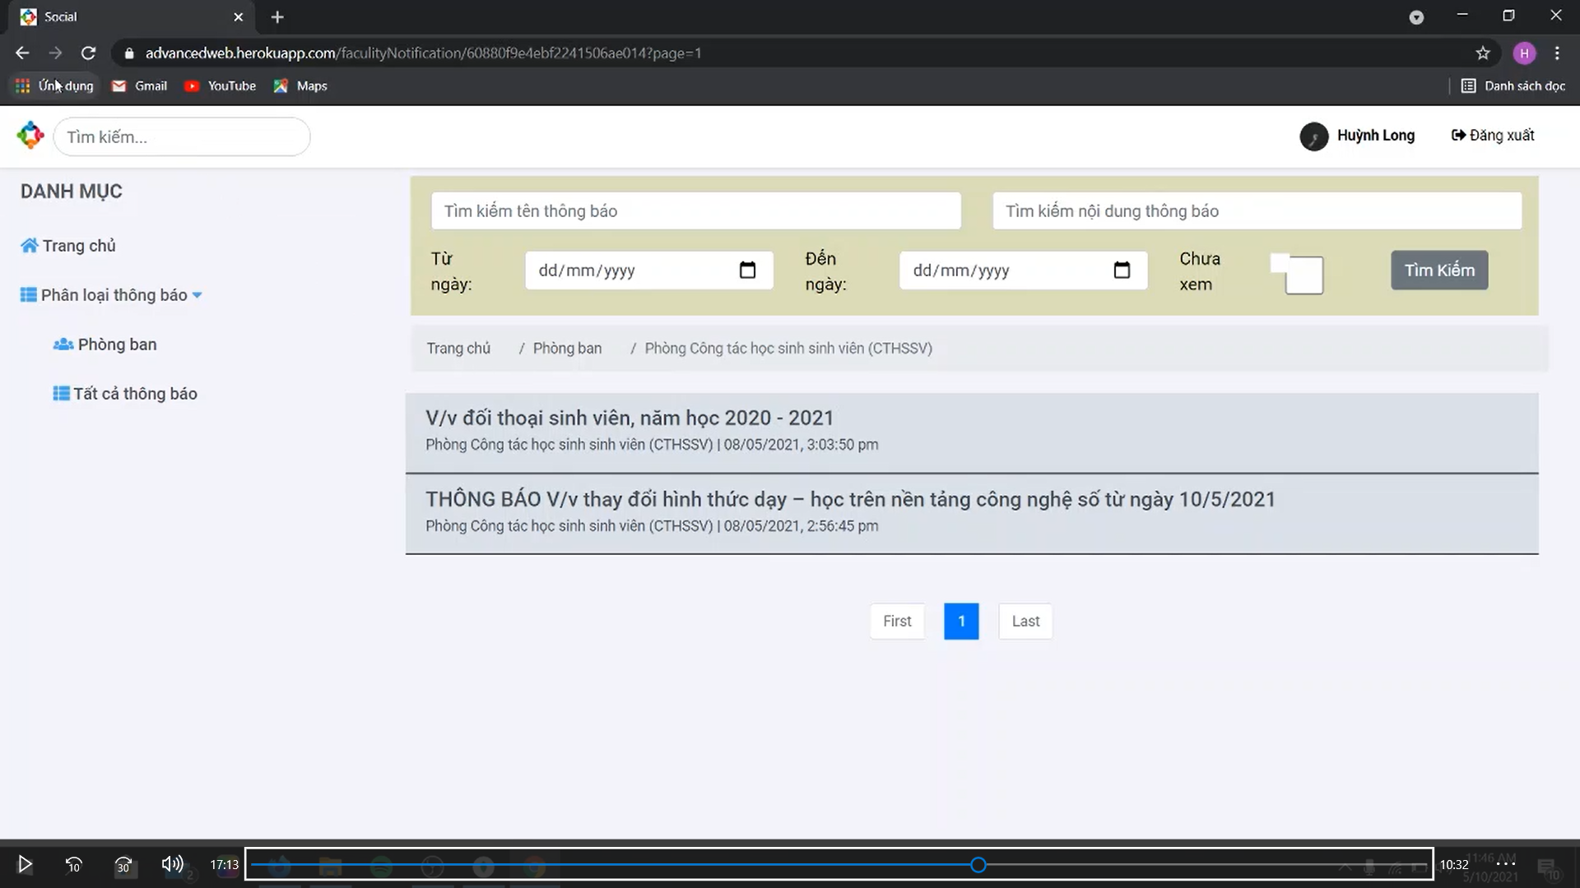

Hình 1.38 Lọc thông báo theo phòng ban

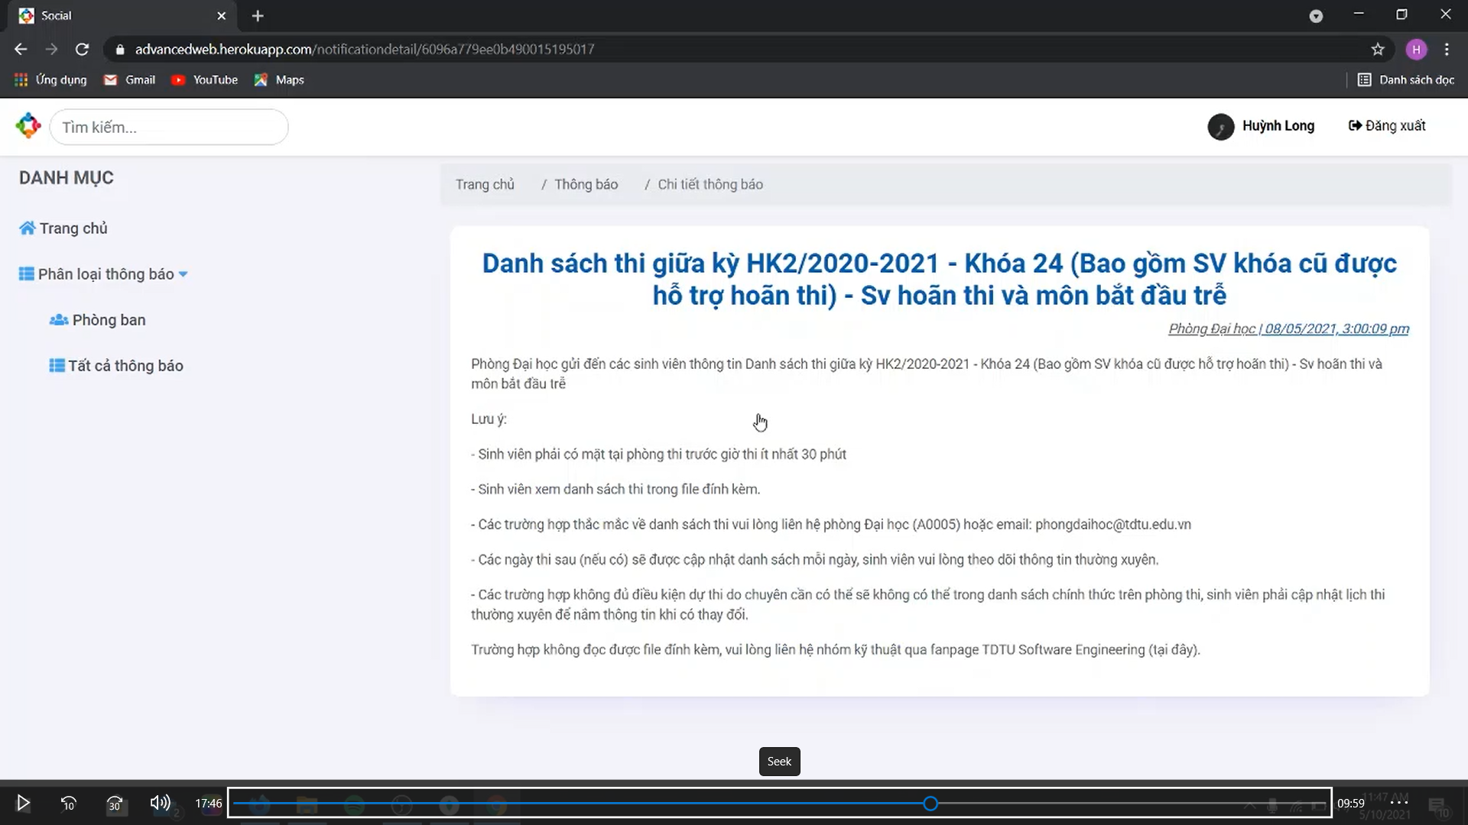

Hình 1.39 Chi tiết thông báo theo phòng ban

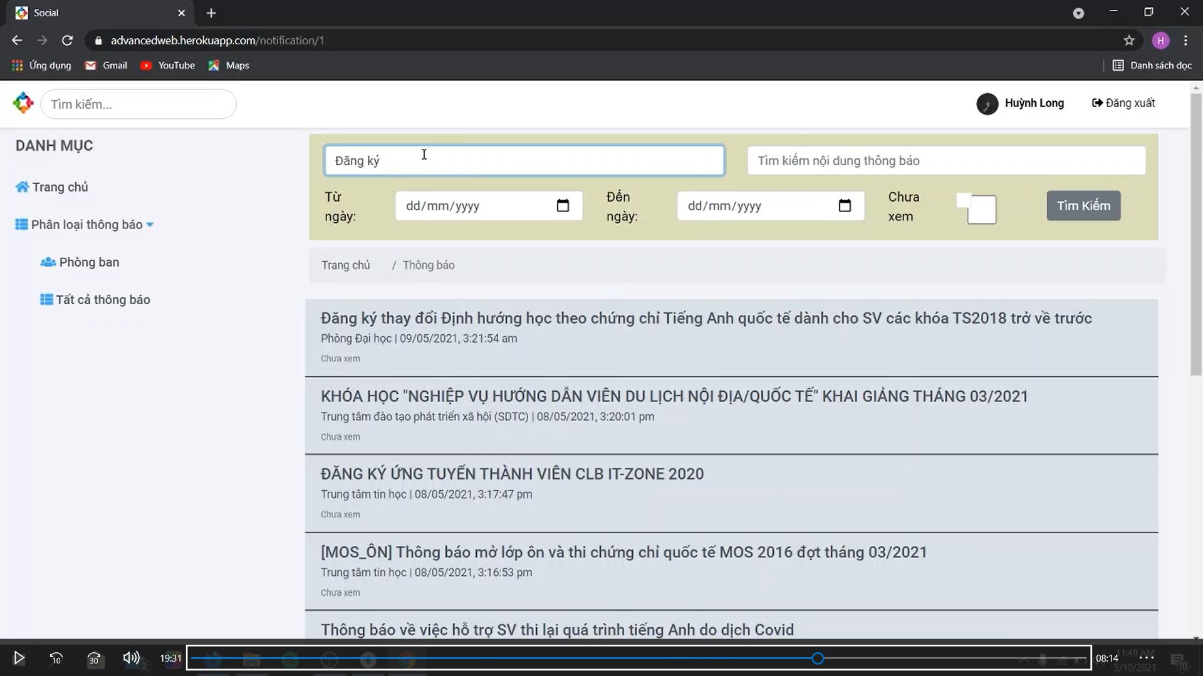

Hình 1.40 Lọc thông báo theo tiêu đề

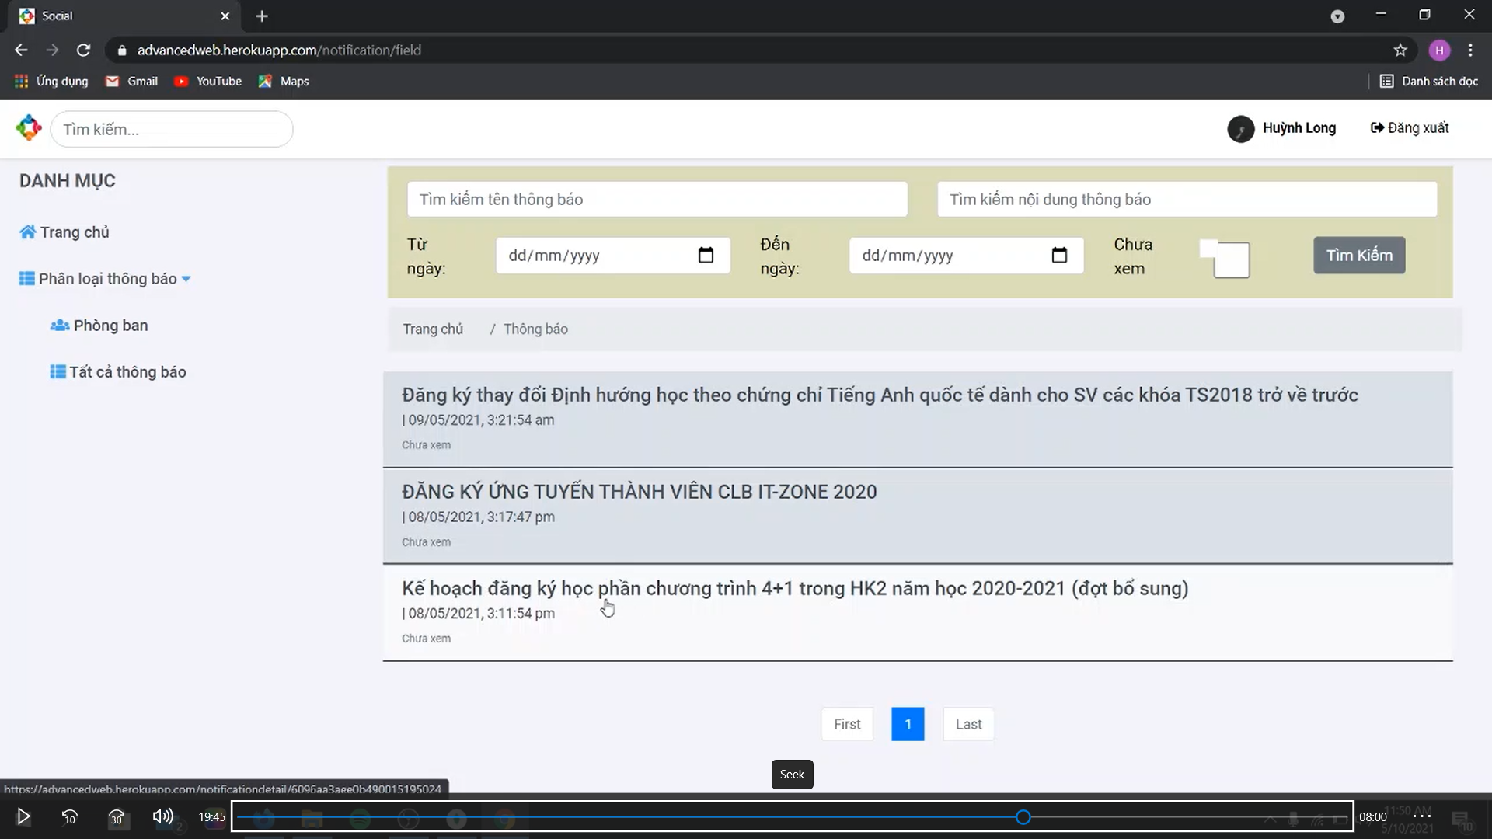

Hình 1.41 kết quả lọc thông báo theo tiêu đề

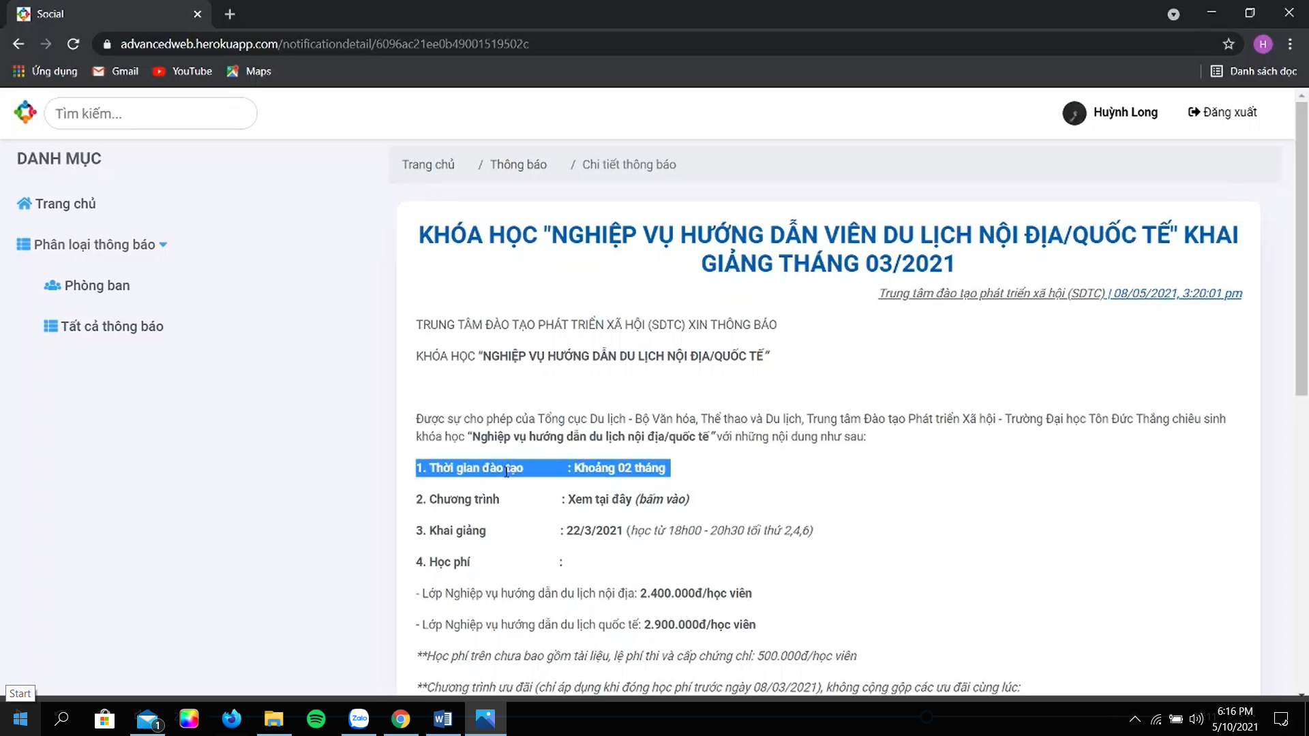

Hình 1.42 Lọc thông báo theo nội dung

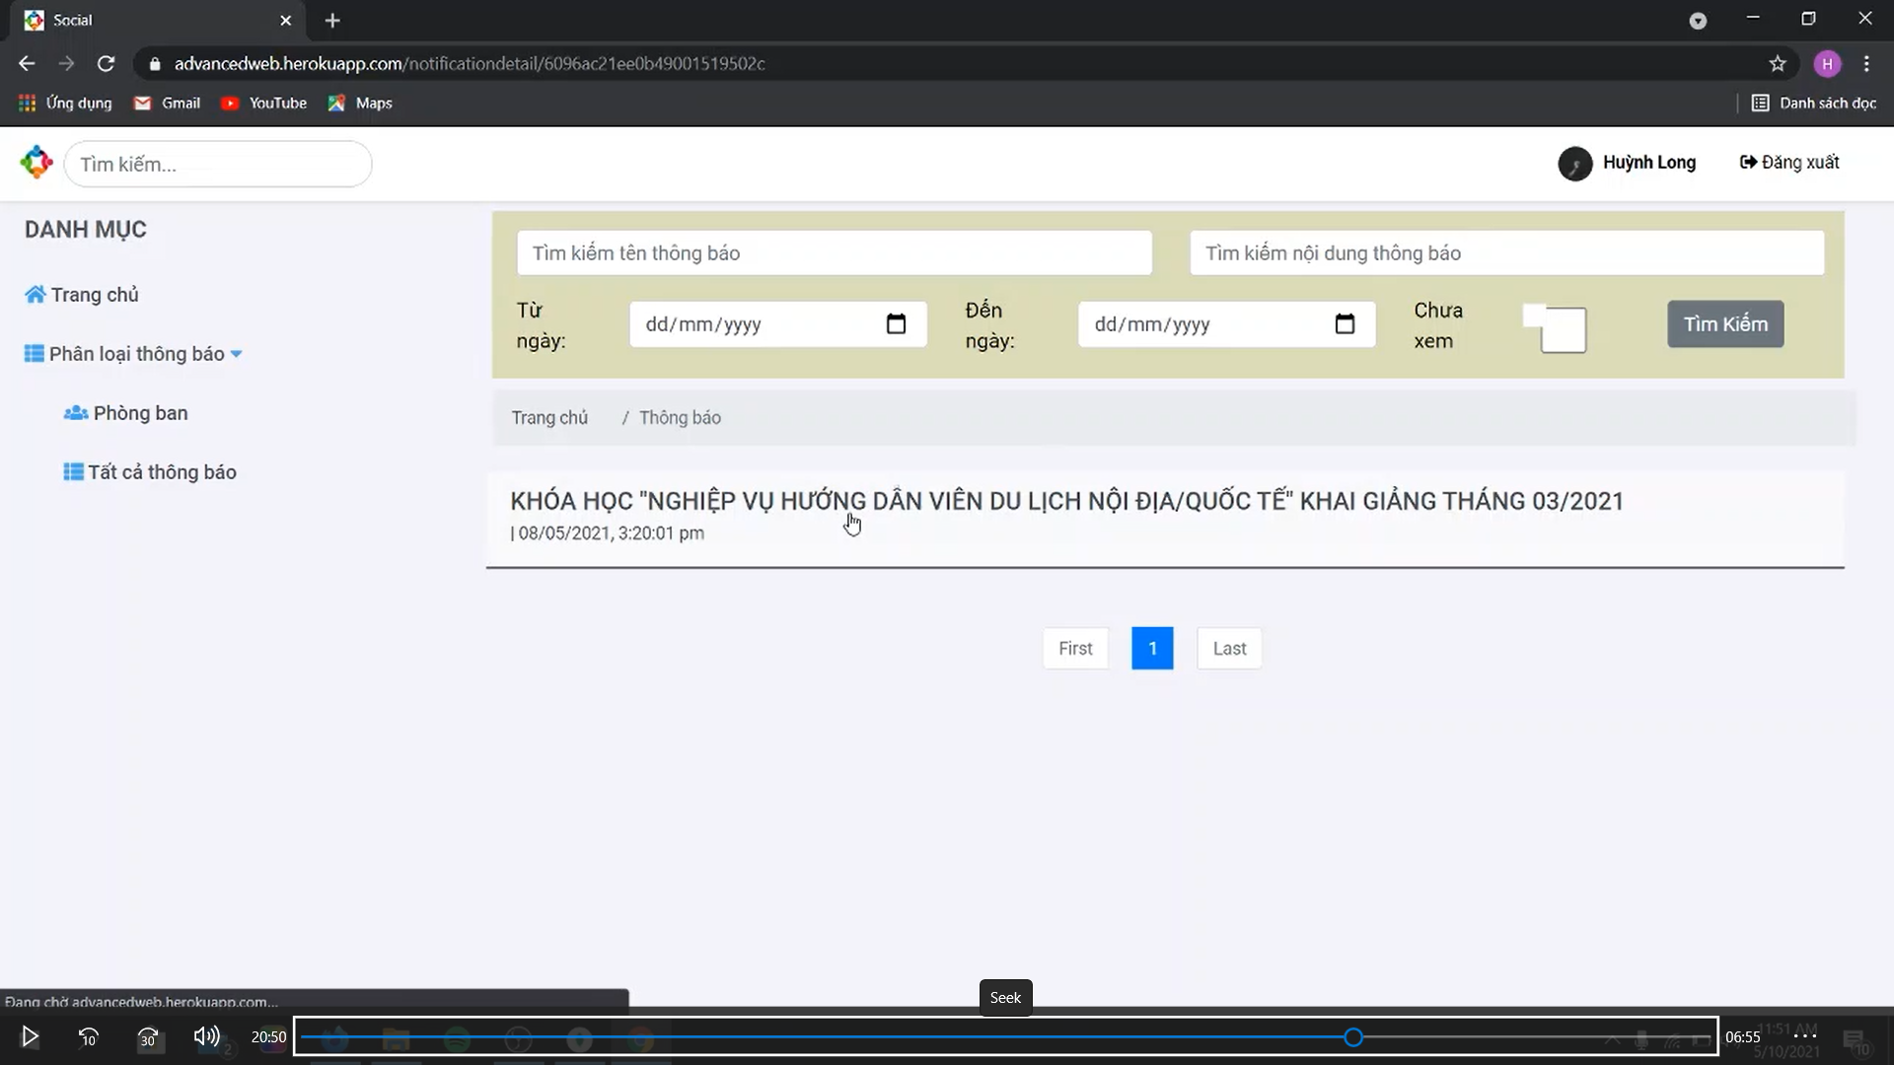

Hình 1.43 Kết quả lọc thông báo theo nội dung

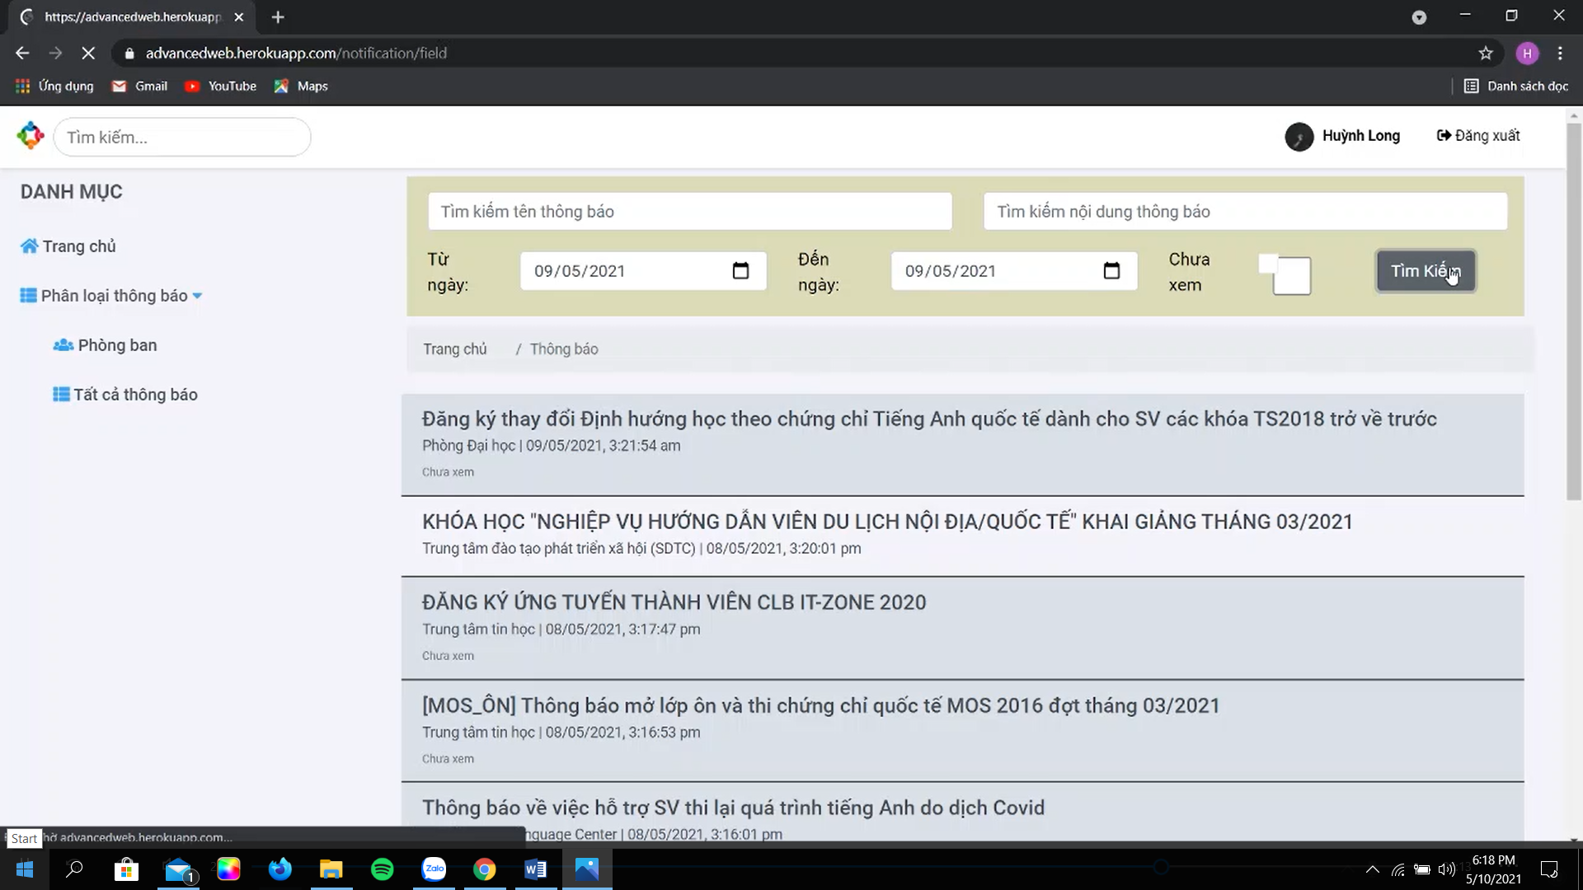

Hình 1.44 Lọc thông báo theo ngày

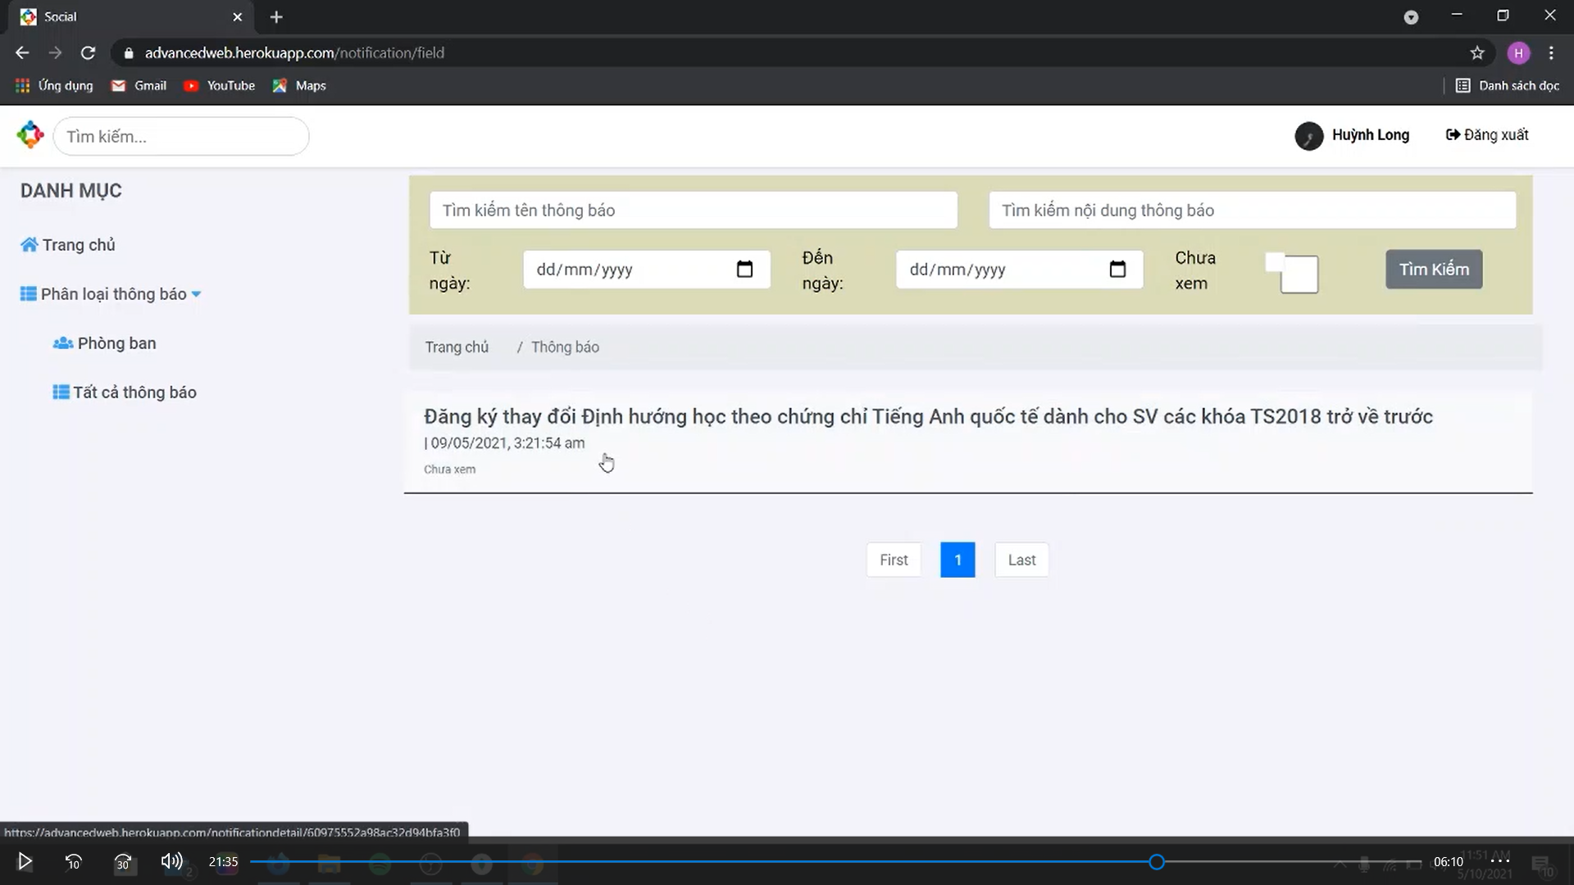

Hình 1.45 Kết quả lọc thông báo theo ngày

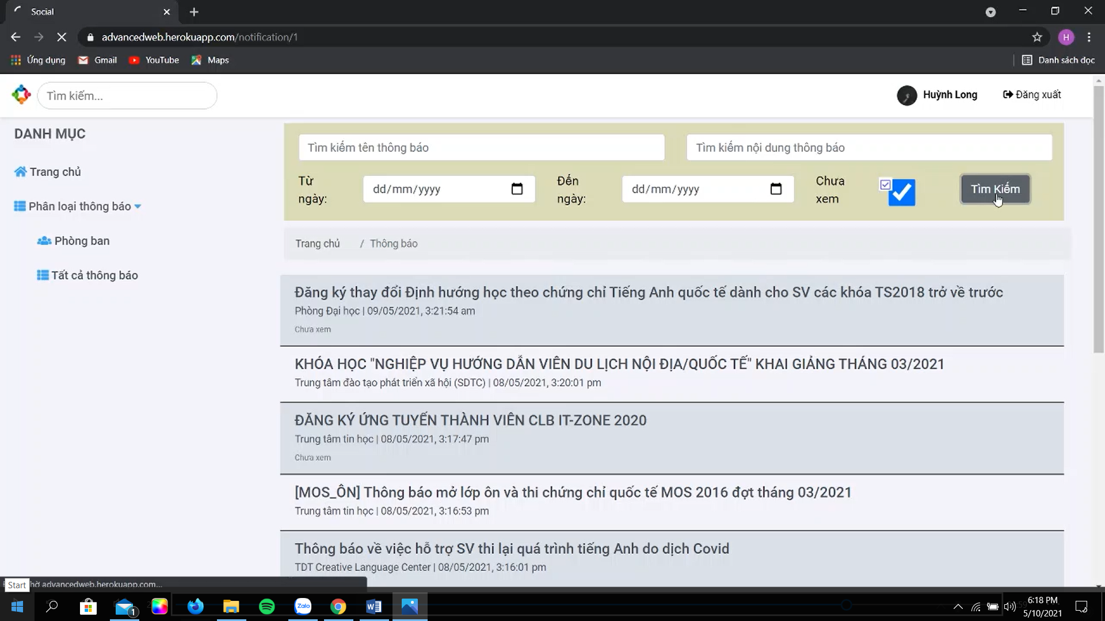

Hình 1.46 Lọc thông báo chưa xem

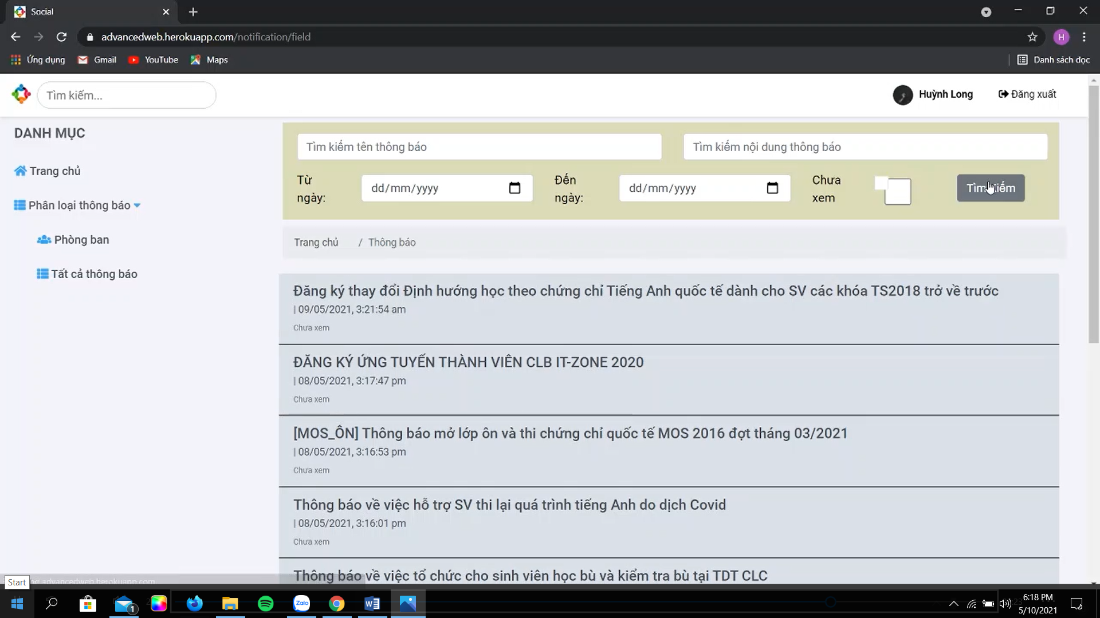

Hình 1.47 Kết quả lọc thông báo chưa xem

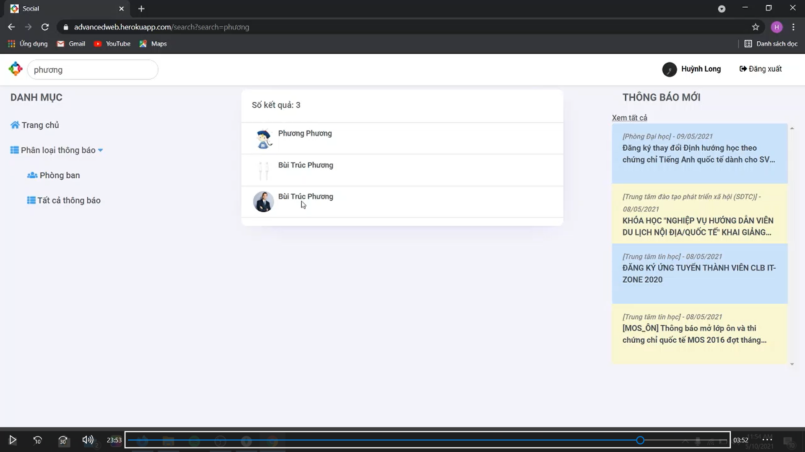

Hình 1.48 Tính năng tìm tên người dùng

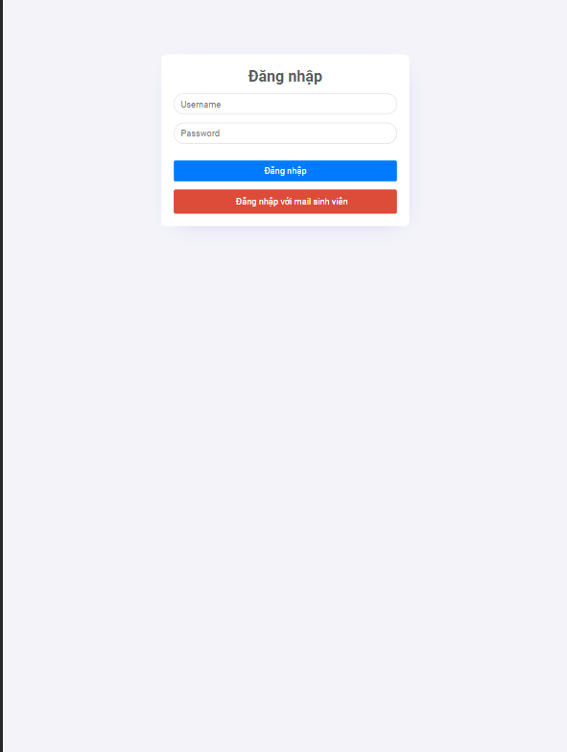

Hình 1.49 Khả năng responsive trên Ipad Pro

\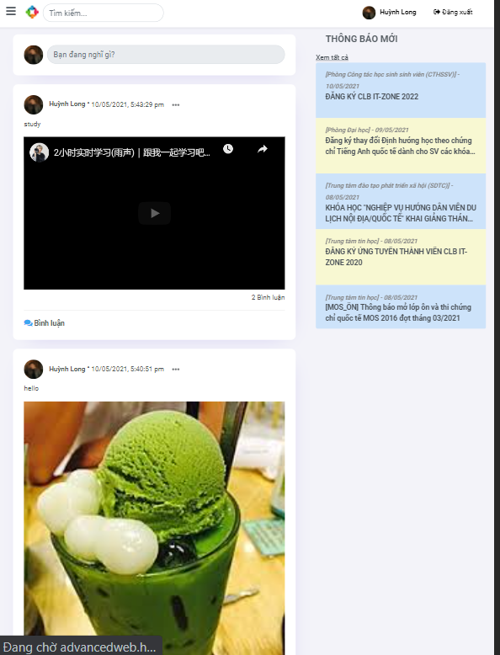

Hình 1.50 Giao diện trang chủ trên Ipad Pro

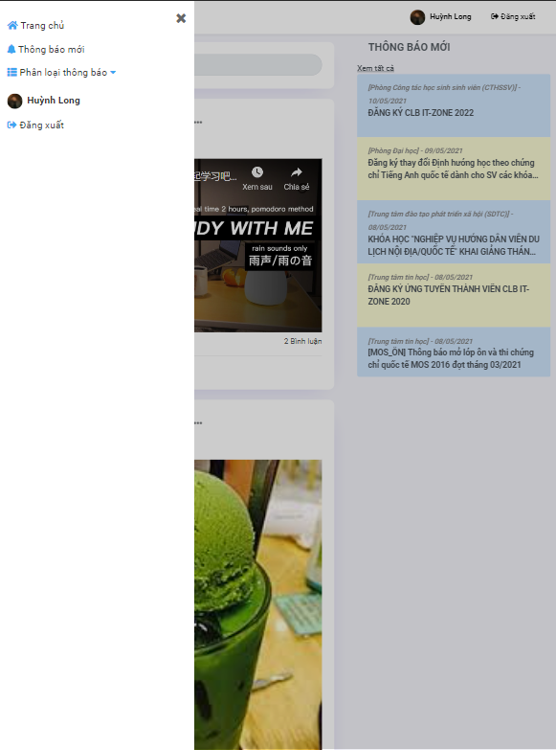

Hình 1.51 Giao diện trang chủ trên Ipad Pro

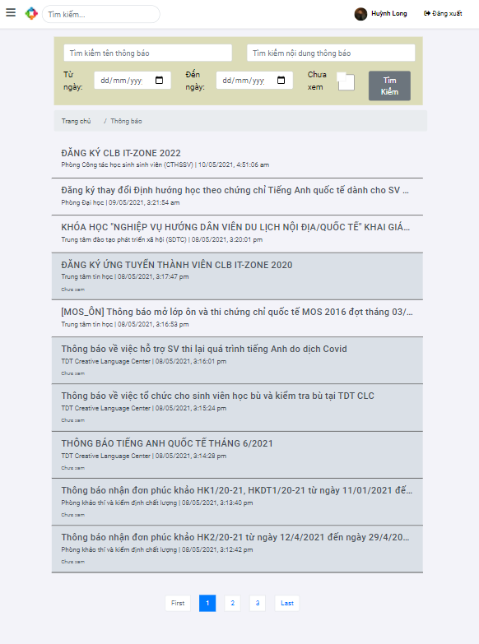

Hình 1.52 Giao diện trang tất cả thông báo trên Ipad Pro

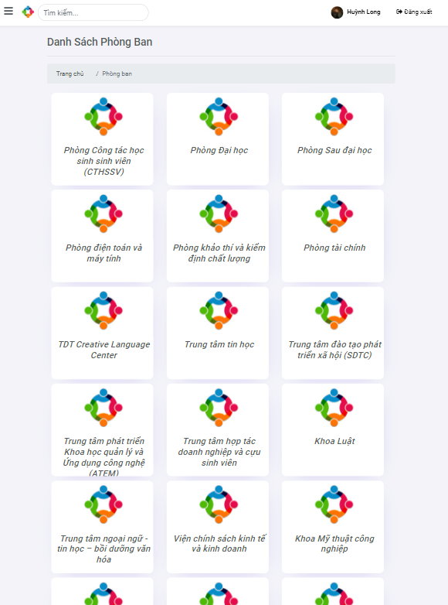

Hình 1.53 Giao diện danh sách phòng ban Ipad Pro

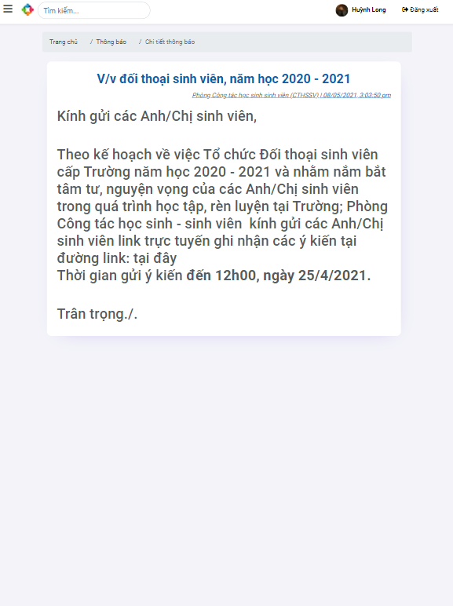

Hình 1.54 Giao diện chi tiết thông báo trên Ipad Pro

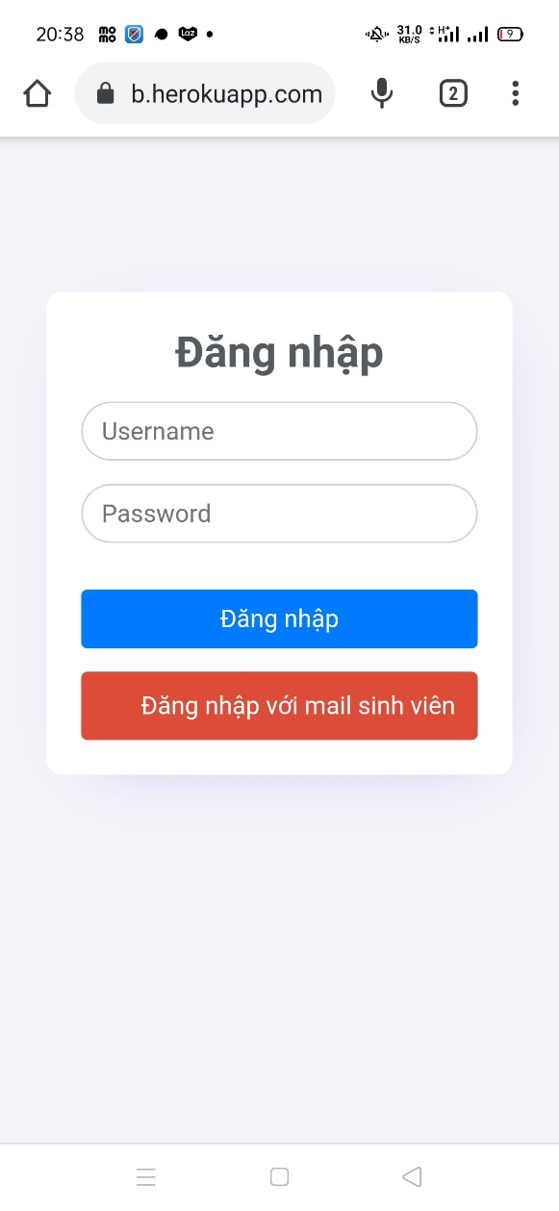

Hình 1.55 Giao diện đăng nhập trên điện thoại

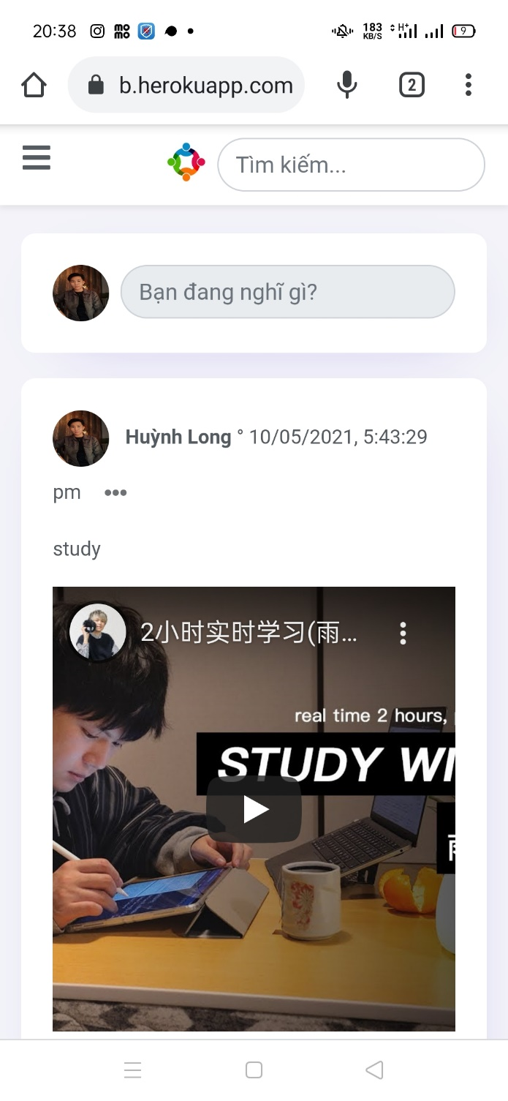

Hình 1.56 Giao diện trang chủ trên điện thoại

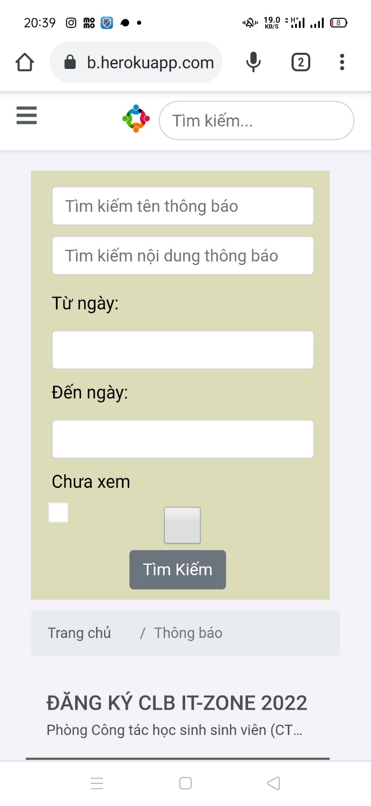

Hình 1.57 Giao diện trang thông báotrên điện thoại

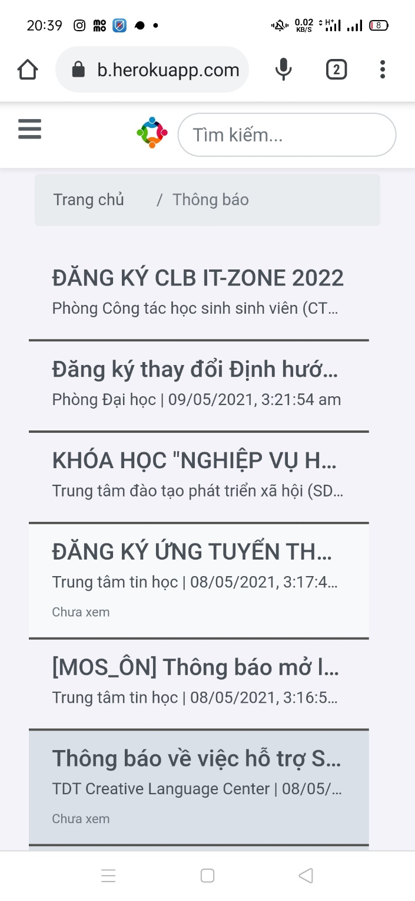

Hình 1.58 Giao diện trang tất cả thông báo trên điện thoại

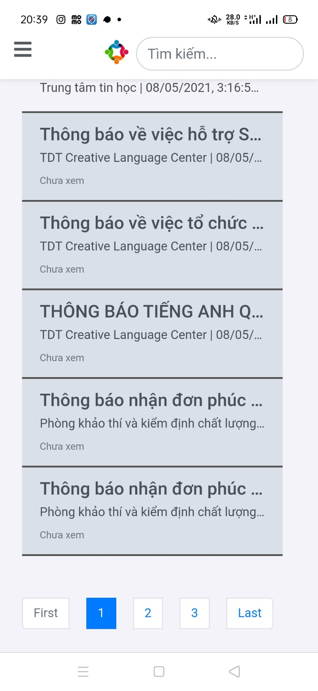

Hình 1.59 Mỗi trang chỉ có 10 thông báo

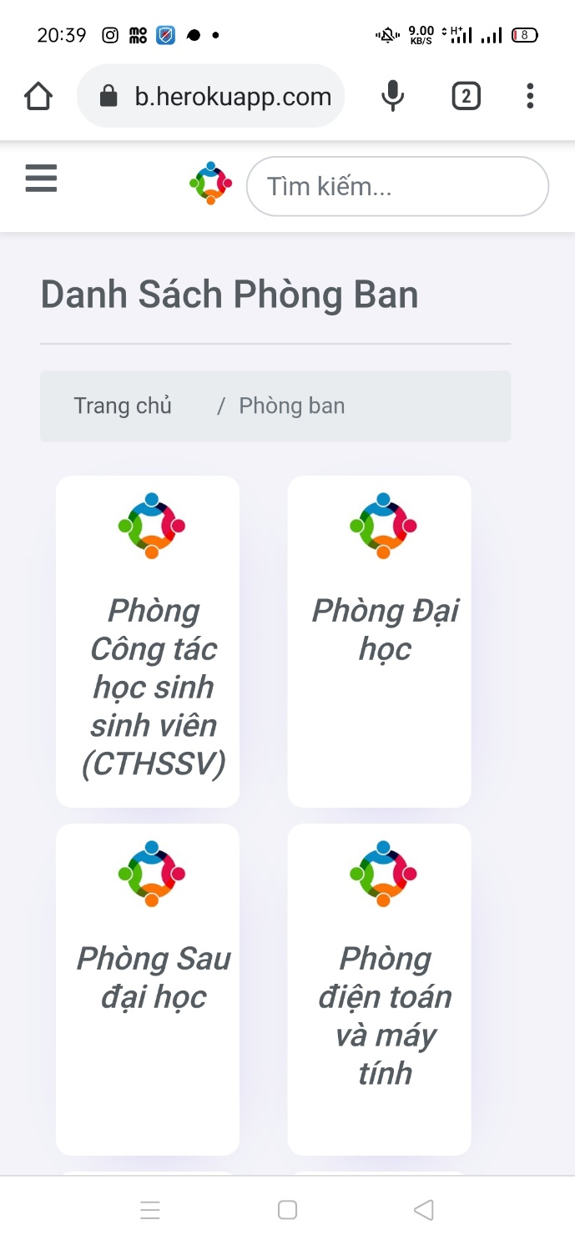

Hình 1.60 Giao diện danh sách phòng ban trên điện thoại

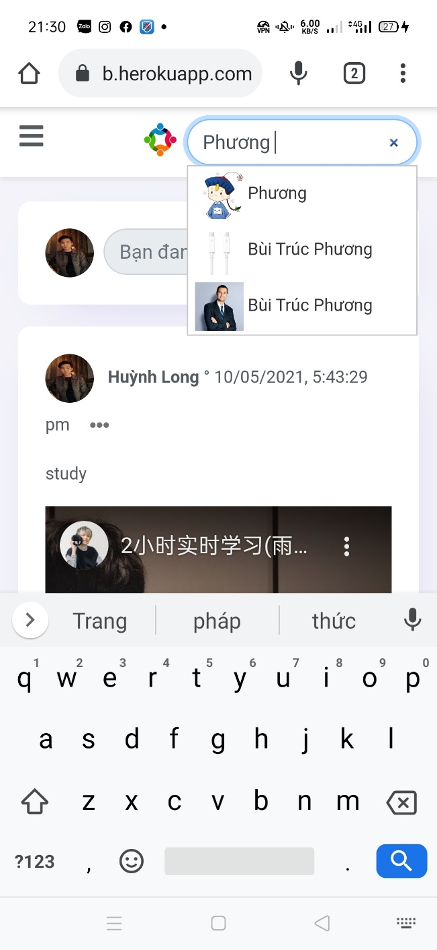

Hình 1.61 Giao diện tìm kiếm người dùng autocomplete trên điện thoại

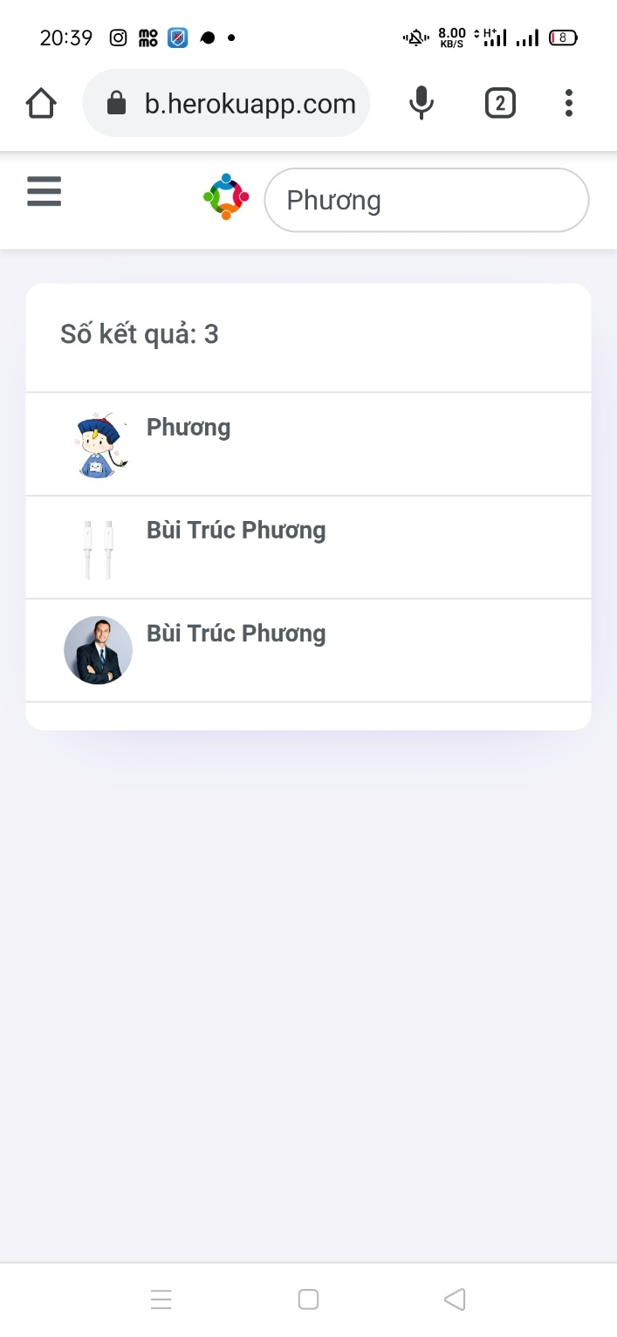

Hình 1.62 Giao diện hiển thị người dùng trên điện thoại

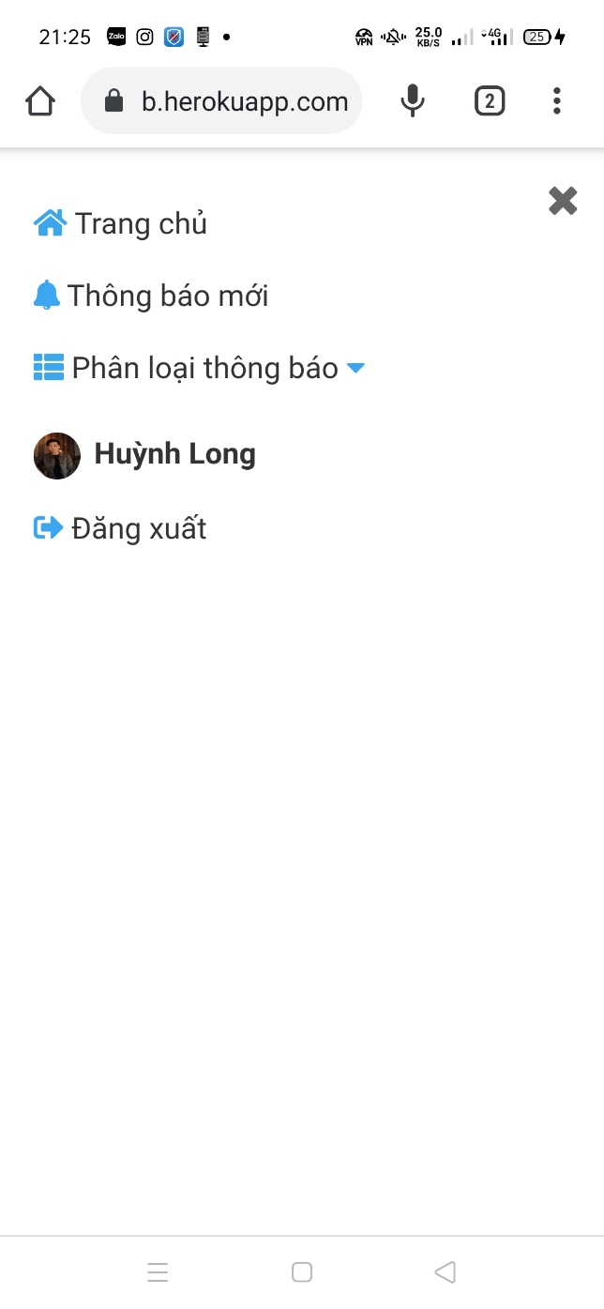

Hình 1.63 Giao diện sidebar trên điện thoại

1. Video demo

Link Youtube: <https://www.youtube.com/watch?v=hgKasFSN-lo>